CHỨNG THƯ, BÁO CÁO THẨM ĐỊNH GIÁ
Số: 275/2026/0389/VFI-CT.48.A
Khách hàng yêu cầu:
CÔNG TY CỔ PHẦN KỸ THUẬT, CÔNG NGHỆ VÀ THƯƠNG MẠI VIỆT NAM
Tài sản thẩm định:
Tài sản 01: Quyền sử dụng đất tại thửa đất số: 395, tờ bản đồ số: 15, địa chỉ: Xóm Cầu Sơn, xã Nhuận Trạch, huyện Lương Sơn, tỉnh Hòa Bình (nay là xã Lương Sơn, tỉnh Phú Thọ) theo Giấy chứng nhận quyền sử dụng đất quyền sở hữu nhà ở và tài sản khác gắn liền với đất số: BD 790611, Số vào sổ cấp GCN: CH 00240 do UBND huyện Lương Sơn cấp ngày 10/12/2010; Chủ sử dụng đất là Ông Võ Huy Hoàn.
Tài sản 02: Quyền sử dụng đất tại thửa đất số: 439, tờ bản đồ số: 32, địa chỉ: Xóm Lạc Song, xã Lương Nha, huyện Thanh Sơn, tỉnh Phú Thọ (nay là xã Yên Sơn, tỉnh Phú Thọ) theo Giấy chứng nhận quyền sử dụng đất quyền sở hữu nhà ở và tài sản khác gắn liền với đất số: DC 761698, Số vào sổ cấp GCN: CH 01633 do UBND huyện Thanh Sơn cấp ngày 07/3/2022; Chủ sử dụng đất là Ông Võ Huy Hoàn và Bà Nguyễn Thị Hương.
Tài sản 03: Quyền sử dụng đất tại thửa đất số: 412, tờ bản đồ số: 32, địa chỉ: Xóm Lạc Song, xã Lương Nha, huyện Thanh Sơn, tỉnh Phú Thọ (nay là xã Yên Sơn, tỉnh Phú Thọ) theo Giấy chứng nhận quyền sử dụng đất quyền sở hữu nhà ở và tài sản khác gắn liền với đất số: DC 715415, Số vào sổ cấp GCN: CH 01663 do UBND huyện Thanh Sơn cấp ngày 17/6/2022; Chủ sử dụng đất là Ông Võ Huy Hoàn và Bà Nguyễn Thị Hương
Thời điểm thẩm định: Tháng 03/2026.

MỤC LỤC

NỘI DUNG | TRANG
Chứng thư thẩm định giá | 1-3
Báo cáo thẩm định giá | 4-17
Các phụ lục chi tiết kèm theo
Phụ lục 1: Thông tin hiện trạng | 18
Phụ lục 2: Thông tin thu thập thị trường | 19-22

 | CÔNG TY CỔ PHẦN THẨM ĐỊNH VÀ ĐẦU TƯ TÀI CHÍNH HOA SEN  Trụ sở: BT5 - 23, Khu đô thị mới Văn Phú, Phường Kiến Hưng, Thành phố Hà Nội  Điện thoại: 085 329 3333/ 024 2264 4333  Email: ilotus.contact@gmail.com Website: ilotus.com.vn
Số: 275/2026/0389/VFI-CT.48.A |  | TP. Hà Nội, ngày 12 tháng 3 năm 2026
CHỨNG THƯ THẨM ĐỊNH GIÁ
Kính gửi: CÔNG TY CỔ PHẦN KỸ THUẬT, CÔNG NGHỆ VÀ THƯƠNG MẠI VIỆT NAM
Căn cứ Hợp đồng dịch vụ thẩm định giá số: 275/2026/0389/VFI-HĐTĐ.48.A ký ngày 7 tháng 3 năm 2026 giữa Công ty Cổ phần Kỹ thuật, Công nghệ và Thương Mại Việt Nam với Công ty Cổ phần Thẩm định và Đầu tư Tài chính Hoa Sen;
Căn cứ Báo cáo thẩm định giá số 275/2026/0389/VFI-BC.48.A ngày 12 tháng 3 năm 2026 của Công ty Cổ phần Thẩm định và Đầu tư Tài chính Hoa Sen;
Công ty Cổ phần Thẩm định và Đầu tư Tài chính Hoa Sen cung cấp Chứng thư thẩm định giá tài sản với nội dung sau:
1. Khách hàng yêu cầu thẩm định giá:
Tên khách hàng | : | CÔNG TY CỔ PHẦN KỸ THUẬT, CÔNG NGHỆ VÀ THƯƠNG MẠI VIỆT NAM
Mã số thuế | : | 0102381393
Địa chỉ | : | Số 11 ngách 45 ngõ 292, đường Kim Giang, phường Định Công, thành phố Hà Nội
Người đại diện | : | Võ Huy Toàn
Chức vụ | : | Giám đốc
2. Thông tin về doanh nghiệp thẩm định giá:
Đơn vị thẩm định | : | CÔNG TY CỔ PHẦN THẨM ĐỊNH VÀ ĐẦU TƯ TÀI CHÍNH HOA SEN
Địa chỉ trụ sở | : | BT5 - 23, Khu đô thị mới Văn Phú, Phường Kiến Hưng, Thành phố Hà Nội
Điện thoại | : | 024 2264 4333
Mã số thuế | : | 0102708994
GCN đủ điều kiện hành nghề | : | 275/TĐG
Thông báo | : | Số 1294/TB-BTC ngày 25/12/2025 về việc doanh nghiệp đủ điều kiện kinh doanh Dịch vụ thẩm định giá.
Tài khoản số | : | 1505112366666 tại Agribank Chi nhánh Hà Nội II
Đại diện | : | Ông Vũ Văn Quân
Chức vụ | : | Chủ tịch HĐQT kiêm Tổng Giám Đốc
3. Tài sản thẩm định:
Tài sản 01: Quyền sử dụng đất tại Thửa đất số: 395, tờ bản đồ số: 15, địa chỉ: Xóm Cầu Sơn, xã Nhuận Trạch, huyện Lương Sơn, tỉnh Hòa Bình (nay là xã Lương Sơn, tỉnh Phú Thọ) theo Giấy chứng nhận quyền sử dụng đất quyền sở hữu nhà ở và tài sản khác gắn liền với đất số: BD 790611, Số vào sổ cấp GCN: CH 00240 do UBND huyện Lương Sơn cấp ngày 10/12/2010; Chủ sử dụng đất là Ông Võ Huy Hoàn.
Tài sản 02: Quyền sử dụng đất tại Thửa đất số: 439, tờ bản đồ số: 32, địa chỉ: Xóm Lạc Song, xã Lương Nha, huyện Thanh Sơn, tỉnh Phú Thọ (nay là xã Yên Sơn, tỉnh Phú Thọ) theo Giấy chứng nhận quyền sử dụng đất quyền sở hữu nhà ở và tài sản khác gắn liền với đất số: DC 761698, Số vào sổ cấp GCN: CH 01633 do UBND huyện Thanh Sơn cấp ngày 07/3/2022; Chủ sử dụng đất là Ông Võ Huy Hoàn và Bà Nguyễn Thị Hương.
Tài sản 03: Giá trị quyền sử dụng đất tại Thửa đất số: 412, tờ bản đồ số: 32, địa chỉ: Xóm Lạc Song, xã Lương Nha, huyện Thanh Sơn, tỉnh Phú Thọ (nay là xã Yên Sơn, tỉnh Phú Thọ) theo Giấy chứng nhận quyền sử dụng đất quyền sở hữu nhà ở và tài sản khác gắn liền với đất số: DC 715415, Số vào sổ cấp GCN: CH 01663 do UBND huyện Thanh Sơn cấp ngày 17/6/2022; Chủ sử dụng đất là Ông Võ Huy Hoàn và Bà Nguyễn Thị Hương
4. Thời điểm thẩm định giá: Tháng 03/2026.
5. Mục đích thẩm định giá: Kết quả thẩm định giá để khách hàng tham khảo giá trị tài sản phục vụ công tác vay vốn tại tổ chức tín dụng.
6. Cơ sở giá trị của tài sản thẩm định giá:
Chi tiết như Báo cáo kèm theo
7. Giả thiết và giả thiết đặc biệt:
Chi tiết như Báo cáo kèm theo
8. Cách tiếp cận và phương pháp thẩm định giá:
Chi tiết như Báo cáo kèm theo
9. Giá trị tài sản thẩm định giá:
Trên cơ sở các hồ sơ, tài liệu do Khách hàng cung cấp, qua điều tra thông tin thực tế trên thị trường với cách tiếp cận và phương pháp thẩm định được áp dụng trong tính toán, Công ty Cổ phần Thẩm định và Đầu tư Tài chính Hoa Sen thông báo giá trị tài sản chưa bao gồm các loại thuế, phí và lệ phí liên quan đến việc chuyển nhượng tài sản của Quý khách hàng tại thời điểm tháng 03/2026 ước tính như sau:

TT | Tài sản | Diện tích (m²) | Đơn giá (đồng/m²) | Thành tiền (đồng)
1 | Quyền sử dụng đất tại Thửa đất số: 395, tờ bản đồ số: 15, địa chỉ: Xóm Cầu Sơn, xã Nhuận Trạch, huyện Lương Sơn, tỉnh Hòa Bình (nay là xã Lương Sơn, tỉnh Phú Thọ) theo Giấy chứng nhận quyền sử dụng đất quyền sở hữu nhà ở và tài sản khác gắn liền với đất số: BD 790611, Số vào sổ cấp GCN: CH 00240 do UBND huyện Lương Sơn cấp ngày 10/12/2010; Chủ sử dụng đất là Ông Võ Huy Hoàn
- | Quyền sử dụng đất hỗn hợp (Đất ONT + Đất CLN) | 2.471,0 | 3.900.000 | 9.636.900.000
2 | Quyền sử dụng đất tại Thửa đất số: 439, tờ bản đồ số: 32, địa chỉ: Xóm Lạc Song, xã Lương Nha, huyện Thanh Sơn, tỉnh Phú Thọ (nay là xã Yên Sơn, tỉnh Phú Thọ) theo Giấy chứng nhận quyền sử dụng đất quyền sở hữu nhà ở và tài sản khác gắn liền với đất số: DC 761698, Số vào sổ cấp GCN: CH 01633 do UBND huyện Thanh Sơn cấp ngày 07/3/2022; Chủ sử dụng đất là Ông Võ Huy Hoàn và Bà Nguyễn Thị Hương
- | Quyền sử dụng đất hỗn hợp (Đất ONT + Đất CLN) | 734,6 | 2.700.000 | 1.983.420.000
 | Quyền sử dụng đất tại Thửa đất số: 412, tờ bản đồ số: 32, địa chỉ: Xóm Lạc Song, xã Lương Nha, huyện Thanh Sơn, tỉnh Phú Thọ (nay là xã Yên Sơn, tỉnh Phú Thọ) theo Giấy chứng nhận quyền sử dụng đất quyền sở hữu nhà ở và tài sản khác gắn liền với đất số: DC 715415, Số vào sổ cấp GCN: CH 01663 do UBND huyện Thanh Sơn cấp ngày 17/6/2022; Chủ sử dụng đất là Ông Võ Huy Hoàn và Bà Nguyễn Thị Hương
 | Đất trồng cây lâu năm | 544,1 | 241.511 | 131.406.135
 | Tổng cộng |  |  | 11.751.726.135
 | Làm tròn |  |  | 11.752.000.000
(Bằng chữ: Mười một tỷ bảy trăm năm mươi hai triệu đồng ./.)
* Ghi chú: Trong quá trình sử dụng kết quả chứng thư và báo cáo thẩm định giá này, giá trị phần Đất trồng cây lâu năm của Thửa đất số 412, tờ bản đồ số 32 không được tách rời đơn giá đất của Thửa 439, tờ bản đồ số 32
10. Thời hạn hiệu lực của kết quả thẩm định giá:
- Tối đa 06 (sáu) tháng tính từ ngày ký đối với tài sản là Bất động sản.
11. Những điều khoản loại trừ và hạn chế của kết quả thẩm định giá:
- Chi tiết như Báo cáo kèm theo.
12. Các tài liệu kèm theo:
- Báo cáo kết quả thẩm định giá.
- Các phụ lục chi tiết kèm theo.
- Chứng thư thẩm định giá được phát hành 03 (ba) bản chính bằng tiếng Việt, cấp cho quý khách hàng 02 (hai) bản, lưu lại Công ty Cổ phần Thẩm định và Đầu tư Tài chính Hoa Sen 01 (một) bản có giá trị pháp lý như nhau.
- Mọi hình thức sao chép báo cáo và chứng thư thẩm định giá không có sự đồng ý bằng văn bản của Công ty Cổ phần Thẩm định và Đầu tư Tài chính Hoa Sen đều là hành vi vi phạm pháp luật.

THẨM ĐỊNH VIÊN VỀ GIÁ | CÔNG TY CỔ PHẦN THẨM ĐỊNH VÀ ĐẦU TƯ TÀI CHÍNH HOA SEN  CHỦ TỊCH HĐQT KIÊM TỔNG GIÁM ĐỐC
Nguyễn Thị Thùy Dương  Số thẻ thẩm định viên về giá: XVI25TS.2576 | Vũ Văn Quân  Số thẻ thẩm định viên về giá: XII17.1825

CÔNG TY CỔ PHẦN THẨM ĐỊNH VÀ ĐẦU TƯ TÀI CHÍNH HOA SEN
Trụ sở: BT5 - 23, Khu đô thị mới Văn Phú, Phường Kiến Hưng, Thành phố Hà Nội
Điện thoại: 085 329 3333/ 024 2264 4333
Email: ilotus.contact@gmail.com Website: ilotus.com.vn
Số: 275/2026/0389/VFI-BC.48.A |  | TP. Hà Nội, ngày 12 tháng 3 năm 2026
BÁO CÁO KẾT QUẢ THẨM ĐỊNH GIÁ

(Kèm theo Chứng thư thẩm định giá số: 275/2026/0389/VFI-CT.48.A ngày 12 tháng 3 năm 2026)

I. THÔNG TIN VỀ DOANH NGHIỆP THẨM ĐỊNH GIÁ
Đơn vị thẩm định | : | CÔNG TY CỔ PHẦN THẨM ĐỊNH VÀ ĐẦU TƯ TÀI CHÍNH HOA SEN
Địa chỉ trụ sở | : | BT5 - 23, Khu đô thị mới Văn Phú, Phường Kiến Hưng, Thành phố Hà Nội
Điện thoại | : | 024 2264 4333
Mã số thuế | : | 0102708994
GCN đủ điều kiện hành nghề | : | 0102708994
Tài khoản số | : | 1505112366666 tại Agribank Chi nhánh Hà Nội II
Đại diện | : | Ông Vũ Văn Quân Chức vụ: Chủ tịch HĐQT kiêm Tổng Giám Đốc
II. THÔNG TIN CƠ BẢN VỀ CUỘC THẨM ĐỊNH GIÁ
- Thông tin cơ bản về cuộc thẩm định giá:
Tên khách hàng | : | CÔNG TY CỔ PHẦN KỸ THUẬT, CÔNG NGHỆ VÀ THƯƠNG MẠI VIỆT NAM
Mã số thuế | : | 0102381393
Địa chỉ | : | Số 11 ngách 45 ngõ 292, đường Kim Giang, phường Định Công, thành phố Hà Nội
Người đại diện | : | Võ Huy Toàn
Chức vụ | : | Giám đốc
Tài sản thẩm định giá | : | Tài sản 01: Quyền sử dụng đất tại thửa đất số: 395, tờ bản đồ số: 15, địa chỉ: Xóm Cầu Sơn, xã Nhuận Trạch, huyện Lương Sơn, tỉnh Hòa Bình (nay là xã Lương Sơn, tỉnh Phú Thọ) theo Giấy chứng nhận quyền sử dụng đất quyền sở hữu nhà ở và tài sản khác gắn liền với đất số: BD 790611, Số vào sổ cấp GCN: CH 00240 do UBND huyện Lương Sơn cấp ngày 10/12/2010; Chủ sử dụng đất là Ông Võ Huy Hoàn.  Tài sản 02: Quyền sử dụng đất tại thửa đất số: 439, tờ bản đồ số: 32, địa chỉ: Xóm Lạc Song, xã Lương Nha, huyện Thanh Sơn, tỉnh Phú Thọ (nay là xã Yên Sơn, tỉnh Phú Thọ) theo Giấy chứng nhận quyền sử dụng đất quyền sở hữu nhà ở và tài sản khác gắn liền với đất số: DC 761698, Số vào sổ cấp GCN: CH 01633 do UBND huyện Thanh Sơn cấp ngày 07/3/2022; Chủ sử dụng đất là Ông Võ Huy Hoàn và Bà Nguyễn Thị Hương.  Tài sản 03: Quyền sử dụng đất tại thửa đất số: 412, tờ bản đồ số: 32, địa chỉ: Xóm Lạc Song, xã Lương Nha, huyện Thanh Sơn, tỉnh Phú Thọ (nay là xã Yên Sơn, tỉnh Phú Thọ) theo Giấy chứng nhận quyền sử dụng đất quyền sở hữu nhà ở và tài sản khác gắn liền với đất số: DC 715415, Số vào sổ cấp GCN: CH 01663 do UBND huyện Thanh Sơn cấp ngày 17/6/2022; Chủ sử dụng đất là Ông Võ Huy Hoàn và Bà Nguyễn Thị Hương
Mục đích thẩm định giá | : | Kết quả thẩm định giá để khách hàng tham khảo giá trị tài sản phục vụ công tác vay vốn tại tổ chức tín dụng.
Cơ sở giá trị thẩm định giá | : | Giá trị thị trường.
Thời điểm thẩm định giá | : | Tháng 03/2026.
Địa điểm thẩm định giá | : | Tỉnh Phú Thọ.
Thời điểm khảo sát | : | Tháng 03/2026.
2. Các nguồn thông tin được sử dụng trong quá trình thẩm định giá và xem xét đánh giá các thông tin thu thập
- Tham khảo nguồn thông tin từ các trang giao bán bất động sản qua mạng Internet, gọi điện trực tiếp.
- Tham khảo nguồn thông tin trực tiếp từ những người dân sinh sống xung quanh trên địa bàn.
- Đánh giá nguồn thông tin thu thập: Nguồn thông tin thu thập khách quan và phổ biến trên thị trường.
3. Căn cứ pháp lý
3.1. Văn bản quy phạm pháp luật:
- Luật Giá số 16/2023/QH15 ngày 19/6/2023;
- Luật Đất đai số 31/2024/QH15 đã được Quốc hội nước Cộng hòa xã hội chủ nghĩa Việt Nam khóa XV, kỳ họp bất thường lần thứ 5 thông qua ngày 18 tháng 01 năm 2024;
- Luật Xây dựng số 50/2014/QH13 đã được Quốc hội nước Cộng hòa xã hội chủ nghĩa Việt Nam khóa XIII, kỳ họp thứ 7 thông qua ngày 18 tháng 6 năm 2014;
- Luật số 62/2020/QH14 đã được Quốc hội nước Cộng hòa xã hội chủ nghĩa Việt Nam khóa XIV, kỳ họp thứ 9 thông qua ngày 17 tháng 6 năm 2020 về việc Sửa đổi, bổ sung một số điều của Luật Xây dựng;
- Luật Nhà ở số 27/2023/QH15 đã được Quốc hội nước Cộng hòa xã hội chủ nghĩa Việt Nam khóa XV, kỳ họp thứ 6 thông qua ngày 27 tháng 11 năm 2023;
- Nghị định số 71/2024/NĐ-CP ngày 27/6/2024 của Chính phủ Quy định về giá đất.
- Nghị định số 103/2024/NĐ-CP ngày 30/7/2024 của Chính phủ quy định về thu tiền sử dụng đất, tiền thuê đất;
- Thông tư số 28/2024/TT-BTC ngày 16/5/2024 của Bộ Tài chính Quy định về trình tự, thủ tục kiểm tra việc chấp hành pháp luật về giá, thẩm định giá do Bộ trưởng Bộ Tài chính ban hành;
- Thông tư số 30/2024/TT-BTC ngày 16/5/2024 của Bộ Tài chính ban hành các chuẩn mực thẩm định giá Việt Nam về quy tắc đạo đức nghề nghiệp thẩm định giá, phạm vi công việc thẩm định giá, cơ sở giá trị thẩm định giá, hồ sơ thẩm định giá;
- Thông tư số 31/2024/TT-BTC ngày 16/5/2024 của Bộ Tài chính ban hành chuẩn mực thẩm định giá Việt Nam về thu thập và phân tích thông tin về tài sản thẩm định giá;
- Thông tư số 32/2024/TT-BTC ngày 16/5/2024 của Bộ Tài chính ban hành các chuẩn mực thẩm định giá Việt Nam về cách tiếp cận từ thị trường, cách tiếp cận từ chi phí, cách tiếp cận từ thu nhập;
- Thông tư số 36/2024/TT-BTC ngày 16/5/2024 của Bộ Tài chính ban hành chuẩn mực thẩm định giá Việt Nam về thẩm định giá doanh nghiệp;
- Thông tư số 37/2024/TT-BTC ngày 16/5/2024 của Bộ Tài chính ban hành chuẩn mực thẩm định giá Việt Nam về thẩm định giá tài sản vô hình;
- Thông tư số 42/2024/TT-BTC ngày 20/6/2024 của Bộ Tài chính ban hành chuẩn mực thẩm định giá Việt Nam về thẩm định giá bất động sản;
- Thông tư số 45/2013/TT-BTC ngày 24/5/2013 của Bộ Tài chính về việc hướng dẫn chế độ quản lý, sử dụng và trích khấu hao tài sản cố định;
- Thông tư 147/2016/TT-BTC ngày 13 tháng 10 năm 2016 sửa đổi bổ sung một số điều của Thông tư số 45/2013/TT-BTC ngày 25/4/2013 của Bộ Tài chính hướng dẫn chế độ quản lý, sử dụng và trích khấu hao tài sản cố định;
- Thông tư số 28/2017/TT-BTC ngày 12/4/2017 của Bộ Tài chính về việc sửa đổi, bổ sung một số điều của Thông tư 45/2013/TT-BTC ngày 25/4/2013 và Thông tư số 147/2016/TT-BTC ngày 13/10/2016 của Bộ Tài chính hướng dẫn chế độ quản lý, sử dụng và trích khấu hao tài sản cố định;
- Quyết định số 409/QĐ-BXD ngày 11/4/2025 của Bộ Xây dựng về việc Công bố suất vốn đầu tư xây dựng công trình và giá xây dựng tổng hợp bộ phận kết cấu công trình năm 2024;
- Công văn số 1326/BXD-QLN của Bộ Xây dựng ban hành ngày 08/8/2011 về việc hướng dẫn kiểm kê, đánh giá lại giá trị tài sản cố định là nhà, vật kiến trúc;
- Và các văn bản pháp luật có liên quan khác.
3.2. Các văn bản liên quan khác:
a. Hồ sơ pháp lý của tài sản:
- Giấy chứng nhận quyền sử dụng đất quyền sở hữu nhà ở và tài sản khác gắn liền với đất số: BD 790611, Số vào sổ cấp GCN: CH 00240 do UBND huyện Lương Sơn cấp ngày 10/12/2010; Chủ sử dụng đất là Ông Võ Huy Hoàn.
- Giấy chứng nhận quyền sử dụng đất quyền sở hữu nhà ở và tài sản khác gắn liền với đất số: DC 761698, Số vào sổ cấp GCN: CH 01633 do UBND huyện Thanh Sơn cấp ngày 07/3/2022; Chủ sử dụng đất là Ông Võ Huy Hoàn và Bà Nguyễn Thị Hương.
- Giấy chứng nhận quyền sử dụng đất quyền sở hữu nhà ở và tài sản khác gắn liền với đất số: DC 715415, Số vào sổ cấp GCN: CH 01663 do UBND huyện Thanh Sơn cấp ngày 17/6/2022; Chủ sử dụng đất là Ông Võ Huy Hoàn và Bà Nguyễn Thị Hương
b. Hồ sơ khác:
- Hợp đồng số 275/2026/0389/VFI-HĐTĐ.48.A ngày 07/03/2026 giữa Công ty Cổ phần Kỹ thuật, Công nghệ và Thương mại Việt Nam với Công ty Cổ phần Thẩm định và Đầu tư Tài chính Hoa Sen.
- Hồ sơ, tài liệu, chứng từ liên quan đến tài sản thẩm định giá.
III. TỔNG QUAN VỀ THỊ TRƯỜNG CỦA TÀI SẢN THẨM ĐỊNH GIÁ
Tổng quan thị trường BĐS Phú Thọ
Với vị trí chiến lược tại vùng Đông Bắc, thị trường đất nền Phú Thọ đang trở thành điểm nóng thu hút sự quan tâm từ các nhà đầu tư bất động sản trong nước và quốc tế. Trong bối cảnh thị trường bất động sản liên tục biến động, đất nền Phú Thọ nổi bật với tiềm năng phát triển mạnh mẽ nhờ cơ sở hạ tầng hiện đại và vị trí giao thương thuận lợi. Bài viết này sẽ cung cấp cái nhìn toàn diện về thị trường đất nền Phú Thọ, từ tình hình hiện tại cho đến những dự báo tương lai.
Khoảng cách từ Phú Thọ đến trung tâm Hà Nội chỉ khoảng 80km và cách sân bay Quốc tế Nội Bài 60km, giúp tỉnh này có kết nối giao thông thuận tiện với các tuyến đường huyết mạch như Quốc lộ 2, cao tốc Nội Bài - Lào Cai và tuyến đường sắt xuyên Á. Nhờ hạ tầng giao thông phát triển, Phú Thọ đã trở thành đầu mối giao thương giữa đồng bằng Bắc Bộ và miền núi phía Bắc.
Phú Thọ cũng là nơi có tiềm năng phát triển bất động sản lớn nhờ sự đầu tư mạnh mẽ vào hạ tầng cơ sở. Nhiều dự án đầu tư công và tư nhân tập trung vào phát triển hạ tầng giao thông, thông tin liên lạc, và du lịch đã đẩy mạnh tiềm năng đất nền Phú Thọ. Các khu công nghiệp lớn cùng hệ thống đô thị đang phát triển không chỉ thu hút nhà đầu tư mà còn giải quyết nhu cầu nhà ở cho hàng nghìn chuyên gia và lao động kỹ thuật cao.
Ngoài ra, Phú Thọ cũng đang phát triển 12 khu công nghiệp với tổng diện tích hơn 5.000 ha, tập trung tại các địa điểm như Thụy Vân, Trung Hà, Phú Hà và Cẩm Khê. Những khu công nghiệp mới như Thanh Ba, Bắc Sơn và Đoan Hùng cũng được lên kế hoạch hình thành, hứa hẹn tạo thêm nhiều cơ hội cho thị trường bất động sản tại đây
Thị trường đất nền Phú Thọ ngày càng quan trọng đối với sự phát triển kinh tế địa phương, nhất là sau những thay đổi trong Luật Kinh doanh bất động sản năm 2023. Nhiều nhà đầu tư đã đổ về khu vực này để săn tìm đất nền vì lo ngại tình trạng khan hiếm nguồn cung trong tương lai. Điều này đã góp phần đẩy giá đất nền tại Phú Thọ tăng cao, mang lại nhiều tiềm năng lợi nhuận cho các nhà đầu tư trong và ngoài nước.
(Nguồn tham khảo: https://onehousing.vn/blog/tong-quan-tinh-hinh-thi-truong-dat-nen-phu-tho-cap-nhat-moi-nhat-n17t)
IV. THÔNG TIN VỀ TÀI SẢN THẨM ĐỊNH GIÁ
Tài sản 01:
Tên tài sản | Quyền sử dụng đất tại thửa đất số: 395, tờ bản đồ số: 15, địa chỉ: Xóm Cầu Sơn, xã Nhuận Trạch, huyện Lương Sơn, tỉnh Hòa Bình (nay là xã Lương Sơn, tỉnh Phú Thọ) theo Giấy chứng nhận quyền sử dụng đất quyền sở hữu nhà ở và tài sản khác gắn liền với đất số: BD 790611, Số vào sổ cấp GCN: CH 00240 do UBND huyện Lương Sơn cấp ngày 10/12/2010; Chủ sử dụng đất là Ông Võ Huy Hoàn.
1. | Nội dung Thửa đất theo Hồ sơ pháp lý
- | Thửa đất số: | 395 | Tờ bản đồ số: | 15
- | Địa chỉ: | Xóm Cầu Sơn, xã Nhuận Trạch, huyện Lương Sơn, tỉnh Hòa Bình (nay là xã Lương Sơn, tỉnh Phú Thọ)
- | Diện tích (m²): | 2471,0 | Hình thức sử dụng: | Sử dụng riêng
- | Mục đích sử dụng: | Đất ONT: 200m², LNK: 2.271m² | Thời hạn sử dụng: | Đất ở: Lâu dài; Đất LNK: 10/2045
- | Nguồn gốc sử dụng đất: | Nhà nước công nhận quyền sử dụng đất, nhận chuyển nhượng.
- | Thông tin quy hoạch: | Tại thời điểm thẩm định giá, Tổ thẩm định không thu thập được các thông tin quy hoạch liên quan đến thửa đất thẩm định giá.
2. | Về đất:
2.1 | Vị trí; Giao thông;
- | Đường tiếp giáp chính: | Đường đất | Số mặt tiền: | Tiếp giáp 1 mặt tiền
- | Mặt cắt đường/ngõ nhỏ nhất từ đường chính dẫn đến tài sản thẩm định giá (m): | 3,0m (Một phần thửa đất đang trích ra và gộp với lối đi chính làm ngõ đi vào) | Mặt cắt đường/ngõ trước mặt tài sản thẩm định giá (m): | 3,5m (Một phần thửa đất đang trích ra và gộp với lối đi chính làm ngõ đi vào)
- | Khoảng cách đến trục đường chính (m): | Tài sản cách trục liên thôn khoảng 200m
- | Các hướng tiếp giáp: | + Hướng Đông Nam: tiếp giáp với đường giao thông;  + Các hướng còn lại: tiếp giáp với thửa đất khác.
- | Vị trí trên bản đồ vệ tinh: (20.869694444444, 105.54238888889)
- | 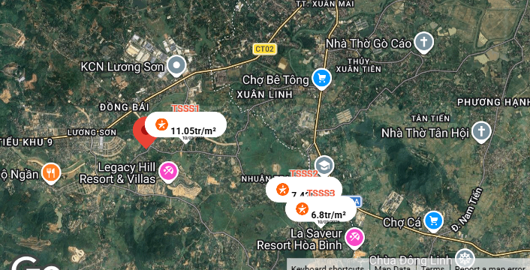
2.2. | Diện tích; Kích thước; Hình dáng
- | Diện tích sử dụng riêng thực tế (m²): | 2471,0 | Diện tích sử dụng chung thực tế (m²): | 0
- | Mặt tiền (m): | 4,6 | Chiều sâu (m): | 70,0
- | Hình dáng: | Đa giác khác | Hướng: | Đông Nam
2.3. | Điều kiện kinh doanh; Hạ tầng nội bộ; Hạ tầng xung quanh
- | Hạ tầng nội bộ: | Hạ tầng cấp nước: Nước máy, Hạ tầng thoát nước: Rãnh có nắp, Hạ tầng cấp điện: Điện lưới, Hạ tầng thông tin liên lạc: Điện thoại, Mạng internet, Truyền hình cáp
- | Mật độ dân cư: | Khu vực tập trung dân cư | Đời sống dân cư: | Ổn định
- | Lợi thế kinh doanh: | Trung bình | Khả năng chuyển nhượng: | Tốt
3. | Tài sản gắn liền với đất: Đất trống
Các lợi thế thương mại của thửa đất:

STT | Nội dung |  | Ghi chú
1 | Đất/Tài sản bám biển | Không
2 | Đất bám hồ (Diện tích >=5ha thì được coi là hồ) | Không
3 | Bám đầm, ao lớn thuộc sở hữu nhà nước (ao lớn - S=0.5ha)<5ha | Không
4 | Thế đất tọa sơn hướng thủy 'hậu tựa núi, trước view sông, hồ, đầm', view thoáng, không bị che khuất, loại đất rất được ưa chuộng nghỉ dưỡng, nhà nghỉ cao cấp | Không
5 | View hồ sông, sông, suối, đầm, ao lớn (S=0.5ha), ruộng lúa, đồi núi xa, ngắm hoàng hôn, bình minh xa soi mặt nước, thơ mộng | Không
6 | Đường vào thoáng không đâm thẳng cửa chính 'Thế tránh tiễn khí' | Không
7 | Có yếu tố 'Linh' gắn với tiếng lành, tài lộc, đại danh, văn hóa, truyền thuyết được xem là khu địa linh nhân kiệt | Không
8 | Đất/tài sản liền kề, đối diện vườn hoa, khu thể thao, bể bơi (không đối diện nhà ở) để được xe hơi | Không
9 | Đất view công viên, vườn hoa, khu thể thao, bể bơi | Không

Các bất lợi thương mại của thửa đất:
STT | Nội dung |  | Ghi chú
1 | Đất gần khu vực tâm linh, có âm, sát khí (Nhà tang lễ, nghĩa trang, nhà xác…) <= 50m | Không
2 | Đất gần khu vực tâm linh, có âm, sát khí (Nhà tang lễ, nghĩa trang, nhà xác…) (50m <= 150m) | Không
3 | Đất gần khu vực tâm linh, có âm, sát khí (Nhà tang lễ, nghĩa trang, nhà xác…) (150m <= 300m) | Không
4 | Đất gần khu vực tâm linh, có âm, sát khí (Nhà tang lễ, nghĩa trang, nhà xác…) (300m <= 500m) | Không
5 | Đất gần khu vực tâm linh (Miếu thờ cúng tâm linh, đình, đền, chùa…) <= 30m | Không
6 | Đất gần khu vực tâm linh (Miếu thờ cúng tâm linh, đình, đền, chùa…) (30m <= 100m) | Không
7 | Đất từng là nghĩa trang, khu tâm linh cũ (đền, đình, chùa, miếu mạo…) đã được san lấp làm khu dân cư | Không
8 | Trên đất/Công trình có mộ không thể hoặc rất khó có khả năng di chuyển (Mộ tổ chi, tộc, mộ cổ, mộ tâm linh gắn với miếu mạo được nhân dân thờ cúng) | Không
9 | Trên đất/ Công trình có mộ gia đình hoặc vô chủ có thể di chuyển | Không
10 | Đất sát khu mộ phần hoặc liền kề mộ phần | Không
11 | Trên đất/ Công trình có điện thờ, nhà thợ họ dòng tộc | Không
12 | Đất sát hoặc liền kề nhà thờ họ | Không
13 | Đất gia tộc anh em, họ hàng sống xung quanh chung ngõ đi | Không
14 | Đất/ Công trình có người tự sát/ án mạng/ tại nạn... bị ảnh hưởng truyền thông Nhẹ “Một vụ tự sát cá biệt không ồn ào, không truyền thông, trong nhà riêng, người Mua/Bán đông ít quan tâm: thị trường ít phản ứng, nếu có phản ứng chỉ là tâm lý tạm thời.” | Không
15 | Đất/ Công trình có người tự sát/án mạng/ tai nạn... bị ảnh hưởng truyền thông Trung bình “Một vụ tự sát được biết trong khu vực nhưng có ít lời đồn, nhưng có thể che dấu/ khắc phục nhanh (sơn sửa, thay nội thất: phổ biến ở căn hộ chung cư, nhà phố ảnh hưởng của nó giảm theo thời gian”. | Không
16 | Đất/ Công trình có người tự sát/án mạng/ tai nạn... bị ảnh hưởng truyền thông Mạnh “Vụ có yếu tố bạo lực, hoặc được đăng báo địa phương; khu dân cư tỏ ra e ngại; mua ở chịu ảnh hưởng. Mức này thường dùng khi có giao dịch thực tế cho thấy có sự kiện bị bán rẻ hơn”. | Không
17 | Đất/ Công trình có người tự sát/án mạng/ tai nạn... bị ảnh hưởng truyền thông Rất Mạnh “Vụ nổi tiếng, nhiều truyền thông, nhiều vụ tương tự tại cùng vị trí, hoặc địa điểm mang tính 'tăm tối' (ví dụ: nhiều vụ xảy ra liên tiếp hoặc lời đồn qua nhiều năm có ma, quỉ, hiện tượng tâm linh nhiều năm. Mức này dẫn tới tài sản rất khó bán thậm trí có thể loại trừ trong so sánh”. | Không
18 | Đất gần hoặc liên kế cây xăng <= 50m | Không
19 | Đất gần hoặc liên kế trạm thu phát sóng <= 50m | Không
20 | Đất gần hoặc liên kế đường dây truyền tải điện cao thế 500 KV <= 50m | Không
21 | Đất gần hoặc liên kế đường dây truyền tải điện 220 KV <= 30m | Không
22 | Mặt tiền bị che chắn (có cột điện, trạm biến áp…) | Có
23 | Đất gần đường sắt<=50m | Không
24 | Đường vào thẳng tắp như mũi tên đâm thẳng cửa chính “Thế tiễn khí”. | Không
25 | Đất nằm dưới chân cầu, đường dốc cao (Thế bị xung : Hổ phục, Long phục) xe lao xuống, gió tạt thẳng sát khí, không tụ. | Không
26 | Giao lộ Chữ “T”, bị đường đâm thẳng vào “Thế tiền đao sát”. | Không
Tài sản 02:
Tên tài sản | Quyền sử dụng đất tại thửa đất số: 439, tờ bản đồ số: 32, địa chỉ: Xóm Lạc Song, xã Lương Nha, huyện Thanh Sơn, tỉnh Phú Thọ (nay là xã Yên Sơn, tỉnh Phú Thọ) theo Giấy chứng nhận quyền sử dụng đất quyền sở hữu nhà ở và tài sản khác gắn liền với đất số: DC 761698, Số vào sổ cấp GCN: CH 01633 do UBND huyện Thanh Sơn cấp ngày 07/3/2022; Chủ sử dụng đất là Ông Võ Huy Hoàn và Bà Nguyễn Thị Hương
1. | Nội dung Thửa đất theo Hồ sơ pháp lý
- | Thửa đất số: | 439 | Tờ bản đồ số: | 32
- | Địa chỉ: | Xóm Lạc Song, xã Lương Nha, huyện Thanh Sơn, tỉnh Phú Thọ (nay là xã Yên Sơn, tỉnh Phú Thọ)
- | Diện tích (m²): | 734,6 | Hình thức sử dụng: | Sử dụng riêng
- | Mục đích sử dụng: | Đất ONT: 336m²; Đất CLN: 398,6m² | Thời hạn sử dụng: | Đất ONT: Lâu dài; Đất CLN: Sử dụng đến 01/7/2064
- | Nguồn gốc sử dụng đất: | Nhận chuyển nhượng đất được Công nhận QSDĐ như giao đất có thu tiền SDĐ 336,0m².  Nhận chuyển nhượng đất được Công nhận QSDĐ như giao đất không thu tiền SDĐ 398,6m².
- | Thông tin quy hoạch: | Tại thời điểm thẩm định giá, Tổ thẩm định không thu thập được các thông tin quy hoạch liên quan đến thửa đất thẩm định giá
2. | Về đất:
2.1 | Vị trí; Giao thông;
- | Đường tiếp giáp chính: | Đường bê tông | Số mặt tiền: | Tiếp giáp 2 mặt tiền
- | Mặt cắt đường/ngõ nhỏ nhất từ đường chính dẫn đến tài sản thẩm định giá (m): | 3,0m | Mặt cắt đường/ngõ trước mặt tài sản thẩm định giá (m): | 3,6m
- | Khoảng cách đến trục đường chính (m): | Tài sản cách đường tỉnh 317 khoảng 60m
- | Các hướng tiếp giáp: | + Hướng Tây Bắc: tiếp giáp với đường giao thông;  + Các hướng còn lại: tiếp giáp với thửa đất khác.
- | Vị trí trên bản đồ vệ tinh: (20.990722222222, 105.32363888889)
- | 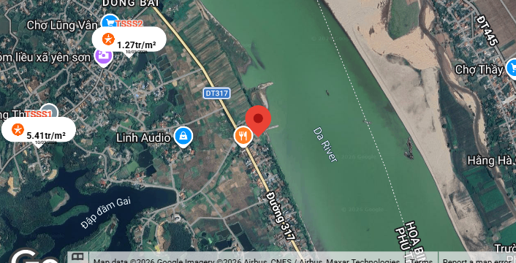
2.2. | Diện tích; Kích thước; Hình dáng
- | Diện tích sử dụng riêng thực tế (m²): | 734,6 | Diện tích sử dụng chung thực tế (m²): | 0
- | Mặt tiền (m): | 28,03 | Chiều sâu (m): | 27,57
- | Hình dáng: | Tương đối vuông vức | Hướng: | Bắc
2.3. | Điều kiện kinh doanh; Hạ tầng nội bộ; Hạ tầng xung quanh
- | Hạ tầng nội bộ: | Hạ tầng cấp nước: Nước máy, Hạ tầng thoát nước: Rãnh có nắp, Hạ tầng cấp điện: Điện lưới, Hạ tầng thông tin liên lạc: Điện thoại, Mạng internet, Truyền hình cáp
- | Mật độ dân cư: | Khu vực dân cư thưa thớt | Đời sống dân cư: | Ổn định
- | Lợi thế kinh doanh: | Trung bình | Khả năng chuyển nhượng: | Tốt
3. | Tài sản gắn liền với đất: Đất trống
Các lợi thế thương mại của thửa đất:

STT | Nội dung |  | Ghi chú
1 | Đất/Tài sản bám biển | Không
2 | Đất bám hồ (Diện tích >=5ha thì được coi là hồ) | Không
3 | Bám đầm, ao lớn thuộc sở hữu nhà nước (ao lớn - S=0.5ha)<5ha | Không
4 | Thế đất tọa sơn hướng thủy 'hậu tựa núi, trước view sông, hồ, đầm', view thoáng, không bị che khuất, loại đất rất được ưa chuộng nghỉ dưỡng, nhà nghỉ cao cấp | Không
5 | View hồ sông, sông, suối, đầm, ao lớn (S=0.5ha), ruộng lúa, đồi núi xa, ngắm hoàng hôn, bình minh xa soi mặt nước, thơ mộng | Không
6 | Đường vào thoáng không đâm thẳng cửa chính 'Thế tránh tiễn khí' | Không
7 | Có yếu tố 'Linh' gắn với tiếng lành, tài lộc, đại danh, văn hóa, truyền thuyết được xem là khu địa linh nhân kiệt | Không
8 | Đất/tài sản liền kề, đối diện vườn hoa, khu thể thao, bể bơi (không đối diện nhà ở) để được xe hơi | Không
9 | Đất view công viên, vườn hoa, khu thể thao, bể bơi | Không
Các bất lợi thương mại của thửa đất:
STT | Nội dung |  | Ghi chú
1 | Đất gần khu vực tâm linh, có âm, sát khí (Nhà tang lễ, nghĩa trang, nhà xác…) <= 50m | Không
2 | Đất gần khu vực tâm linh, có âm, sát khí (Nhà tang lễ, nghĩa trang, nhà xác…) (50m <= 150m) | Không
3 | Đất gần khu vực tâm linh, có âm, sát khí (Nhà tang lễ, nghĩa trang, nhà xác…) (150m <= 300m) | Không
4 | Đất gần khu vực tâm linh, có âm, sát khí (Nhà tang lễ, nghĩa trang, nhà xác…) (300m <= 500m) | Không
5 | Đất gần khu vực tâm linh (Miếu thờ cúng tâm linh, đình, đền, chùa…) <= 30m | Không
6 | Đất gần khu vực tâm linh (Miếu thờ cúng tâm linh, đình, đền, chùa…) (30m <= 100m) | Không
7 | Đất từng là nghĩa trang, khu tâm linh cũ (đền, đình, chùa, miếu mạo…) đã được san lấp làm khu dân cư | Không
8 | Trên đất/Công trình có mộ không thể hoặc rất khó có khả năng di chuyển (Mộ tổ chi, tộc, mộ cổ, mộ tâm linh gắn với miếu mạo được nhân dân thờ cúng) | Không
9 | Trên đất/ Công trình có mộ gia đình hoặc vô chủ có thể di chuyển | Không
10 | Đất sát khu mộ phần hoặc liền kề mộ phần | Không
11 | Trên đất/ Công trình có điện thờ, nhà thợ họ dòng tộc | Không
12 | Đất sát hoặc liền kề nhà thờ họ | Không
13 | Đất gia tộc anh em, họ hàng sống xung quanh chung ngõ đi | Không
14 | Đất/ Công trình có người tự sát/ án mạng/ tại nạn... bị ảnh hưởng truyền thông Nhẹ “Một vụ tự sát cá biệt không ồn ào, không truyền thông, trong nhà riêng, người Mua/Bán đông ít quan tâm: thị trường ít phản ứng, nếu có phản ứng chỉ là tâm lý tạm thời.” | Không
15 | Đất/ Công trình có người tự sát/án mạng/ tai nạn... bị ảnh hưởng truyền thông Trung bình “Một vụ tự sát được biết trong khu vực nhưng có ít lời đồn, nhưng có thể che dấu/ khắc phục nhanh (sơn sửa, thay nội thất: phổ biến ở căn hộ chung cư, nhà phố ảnh hưởng của nó giảm theo thời gian”. | Không
16 | Đất/ Công trình có người tự sát/án mạng/ tai nạn... bị ảnh hưởng truyền thông Mạnh “Vụ có yếu tố bạo lực, hoặc được đăng báo địa phương; khu dân cư tỏ ra e ngại; mua ở chịu ảnh hưởng. Mức này thường dùng khi có giao dịch thực tế cho thấy có sự kiện bị bán rẻ hơn”. | Không
17 | Đất/ Công trình có người tự sát/án mạng/ tai nạn... bị ảnh hưởng truyền thông Rất Mạnh “Vụ nổi tiếng, nhiều truyền thông, nhiều vụ tương tự tại cùng vị trí, hoặc địa điểm mang tính 'tăm tối' (ví dụ: nhiều vụ xảy ra liên tiếp hoặc lời đồn qua nhiều năm có ma, quỉ, hiện tượng tâm linh nhiều năm. Mức này dẫn tới tài sản rất khó bán thậm trí có thể loại trừ trong so sánh”. | Không
18 | Đất gần hoặc liên kế cây xăng <= 50m | Không
19 | Đất gần hoặc liên kế trạm thu phát sóng <= 50m | Không
20 | Đất gần hoặc liên kế đường dây truyền tải điện cao thế 500 KV <= 50m | Không
21 | Đất gần hoặc liên kế đường dây truyền tải điện 220 KV <= 30m | Không
22 | Mặt tiền bị che chắn (có cột điện, trạm biến áp…) | Không
23 | Đất gần đường sắt<=50m | Không
24 | Đường vào thẳng tắp như mũi tên đâm thẳng cửa chính “Thế tiễn khí”. | Không
25 | Đất nằm dưới chân cầu, đường dốc cao (Thế bị xung : Hổ phục, Long phục) xe lao xuống, gió tạt thẳng sát khí, không tụ. | Không
26 | Giao lộ Chữ “T”, bị đường đâm thẳng vào “Thế tiền đao sát”. | Không
Tài sản 3:
Tên tài sản | Quyền sử dụng đất tại thửa đất số: 412, tờ bản đồ số: 32, địa chỉ: Xóm Lạc Song, xã Lương Nha, huyện Thanh Sơn, tỉnh Phú Thọ (nay là xã Yên Sơn, tỉnh Phú Thọ) theo Giấy chứng nhận quyền sử dụng đất quyền sở hữu nhà ở và tài sản khác gắn liền với đất số: DC 715415, Số vào sổ cấp GCN: CH 01663 do UBND huyện Thanh Sơn cấp ngày 17/6/2022; Chủ sử dụng đất là Ông Võ Huy Hoàn và Bà Nguyễn Thị Hương
1. | Nội dung Thửa đất theo Hồ sơ pháp lý
1.1 | Thửa đất:
- | Thửa đất số: | 412 | Tờ bản đồ số: | 32
- | Địa chỉ: | Xóm Lạc Song, xã Lương Nha, huyện Thanh Sơn, tỉnh Phú Thọ (nay là xã Yên Sơn, tỉnh Phú Thọ)
- | Diện tích (m²): | 544,1 | Hình thức sử dụng | Sử dụng riêng
- | Mục đích sử dụng: | Đất trồng cây lâu năm: 544,1m². | Thời hạn sử dụng: | Sử dụng đến 01/7/2064
- | Nguồn gốc sử dụng đất: | Nhận chuyển nhượng đất được Công nhận QSDĐ như giao đất không thu tiền sử dụng đất.
1.2 | Ghi chú: -/-
1.3. | Thông tin quy hoạch:
- | Tại thời điểm thẩm định giá, Tổ thẩm định thu thập chưa thu thập được thông tin quy hoạch của thửa đất.
2. | Về đất:
2.1 | Vị trí; Giao thông:
- | Địa chỉ thực tế: | Xóm Lạc Song, xã Lương Nha, huyện Thanh Sơn, tỉnh Phú Thọ
- | Đường tiếp giáp chính: | Đường giao thông | Số mặt tiền: | 01 mặt tiền
- | Mặt cắt đường/ngõ nhỏ nhất từ đường chính dẫn đến tài sản thẩm định giá: | 3,0m | Mặt cắt đường/ngõ trước mặt tài sản thẩm định giá: | 3,6m
- | Khoảng cách đến trục đường chính: | Tài sản cách đường tỉnh 317 khoảng 60m
- | Các hướng tiếp giáp: | + Hướng Tây Bắc: tiếp giáp với đường giao thông;  + Các hướng còn lại: tiếp giáp với thửa đất khác.
- | Vị trí trên bản đồ vệ tinh: 20.990472995683447, 105.32337099831835
- | 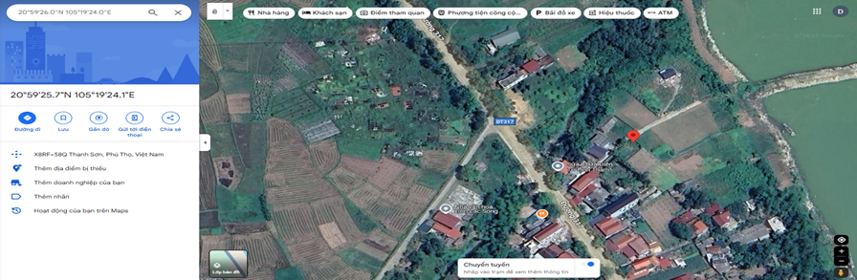
2.2. | Diện tích; Kích thước; Hình dáng
- | Diện tích sử dụng riêng thực tế (m²): | 544,1 | Diện tích sử dụng chung thực tế (m²): | 0
- | KT mặt tiền (m): | 22,9 | Chiều sâu (m): | 26,6
- | Hình dáng | Thóp hậu | Hướng chính | Bắc
2.3. | Điều kiện kinh doanh; Hạ tầng nội bộ; Hạ tầng xung quanh
- | Mật độ dân cư: | Thưa thớt | Đời sống dân cư: | Ổn định
- | Lợi thế kinh doanh: | Làm nông nghiệp | Khả năng chuyển nhượng: | Tốt
- | Điều kiện cơ sở hạ tầng kỹ thuật: | Hạ tầng khu dân cư thông thường: hệ thống cấp điện, cấp thoát nước đầy đủ | Điều kiện môi trường an ninh: | Tốt
3. | Tài sản gắn liền với đất: Đất trống
V. CÁC GIẢ THIẾT VÀ GIẢ THIẾT ĐẶC BIỆT
- Chúng tôi giả định rằng tài sản thẩm định giá không xảy ra tranh chấp, khiếu kiện khiếu nại. Trong trường hợp có sự thay đổi về tranh chấp đối với các tài sản trên sẽ được thẩm định giá tại hợp đồng dịch vụ thẩm định giá khác. Chúng tôi được hoàn toàn miễn trừ mọi trách nhiệm phát sinh, liên đới (nếu có) trong trường hợp này..
VI. CƠ SỞ GIÁ TRỊ THẨM ĐỊNH GIÁ
- Giá trị thị trường: Kết quả thẩm định giá trị tài sản được xác định dựa trên cơ sở giá trị thị trường tại thời điểm thẩm định theo Chuẩn mực thẩm định giá Việt Nam về Cơ sở giá trị thẩm định giá: “Giá trị thị trường là khoản tiền ước tính để tài sản có thể được giao dịch tại thời điểm thẩm định giá giữa người sẵn sàng mua và người sẵn sàng bán trong một giao dịch khách quan, độc lập, sau khi được tiếp thị đầy đủ và các bên tham gia hành động có hiểu biết, thận trọng và không bị ép buộc”.
VII. CÁCH TIẾP CẬN, PHƯƠNG PHÁP THẨM ĐỊNH GIÁ
- Cách tiếp cận và phương pháp thẩm định:
- Cách tiếp cận từ thị trường: Xác định giá trị của tài sản thẩm định giá thông qua việc so sánh tài sản thẩm định giá với các tài sản so sánh đã có các thông tin về giá trên thị trường.
- Phương pháp so sánh: Xác định giá trị của tài sản thẩm định giá dựa trên cơ sở đối chiếu, phân tích và đánh giá các yếu tố so sánh của các tài sản so sánh với tài sản thẩm định giá từ đó điều chỉnh mức giá của các tài sản so sánh làm cơ sở ước tính giá trị của tài sản thẩm định giá.
- Xác định cách tiếp cận và phương pháp đối với tài sản thẩm định giá:
- Căn cứ vào mục đích thẩm định giá, đặc điểm của tài sản thẩm định giá và cơ sở giá trị thẩm định giá tài sản, Công ty Cổ phần Thẩm định và Đầu tư Tài chính Hoa Sen lựa chọn phương pháp so sánh (cách tiếp cận từ thị trường) làm trọng yếu để xác định giá trị quyền sử dụng đất của tài sản thẩm định giá.
VIII. GIÁ TRỊ TÀI SẢN THẨM ĐỊNH
- Xác định đơn giá quyền sử dụng đất nằm ngoài quy hoạch:
- Tài sản 01:
- Thông tin tài sản so sánh:
STT | ĐẶC ĐIỂM BĐS | TSTĐ | TSSS1 | TSSS2 | TSSS3
A | Thông tin về tài sản
1 | Địa chỉ | Xã Nhuận Trạch, Huyện Lương Sơn, Tỉnh Hoà Bình | Xã Nhuận Trạch, Huyện Lương Sơn, Tỉnh Hoà Bình | Xã Nhuận Trạch, Huyện Lương Sơn, Tỉnh Hoà Bình | Xã Nhuận Trạch, Huyện Lương Sơn, Tỉnh Hoà Bình
2 | Nguồn tham khảo |  | https://www.facebook.com/share/p/1KyRMpnSxX/ | https://www.facebook.com/share/p/1aHqAsKJhc/ | https://www.facebook.com/share/p/1BzU3hq7Ci/
- | Thông tin liên lạc |  | 0358899311  (Cục Vàng) | 0968990092  (Đỗ Hồng Thắm) | 0965547464  (Uyên VT)
3 | Tình trạng giao dịch |  | Đang giao dịch | Đang giao dịch | Đang giao dịch
4 | Thời điểm thu thập thông tin |  | Tháng 03/2026 | Tháng 03/2026 | Tháng 03/2026
5 | Pháp lý | Có Giấy chứng nhận QSDĐ | Có Giấy chứng nhận QSDĐ | Có Giấy chứng nhận QSDĐ | Có Giấy chứng nhận QSDĐ
6 | Mục đích sử dụng | Đất ở nông thôn (200 m²), Đất trồng cây lâu năm (2271 m²) | Đất ở nông thôn, Đất trồng cây lâu năm | Đất ở nông thôn, Đất trồng cây lâu năm | Đất ở nông thôn, Đất trồng cây lâu năm
7 | Thời hạn sử dụng đất | Lâu dài, Có thời hạn | Lâu dài, Có thời hạn | Lâu dài, Có thời hạn | Lâu dài, Có thời hạn
8 | Vị trí | Tài sản cách trục liên thôn khoảng 200m | Tài sản cách trục liên thôn khoảng 60m | Tài sản tiếp giáp trục liên thôn | Tài sản tiếp giáp đường Phan Đình Giót
9 | Độ rộng đường trước tài sản (m) | 3,0 - 3,5 | 4,0 | 8,0 | 7,0
10 | Diện tích đất (m²) | 2571 | 629,5 | 1850,4 | 4542,9
11 | Mặt tiền (m) | 4,6 | 15,08 | 34,15 | 41,0
12 | Số lượng mặt tiếp giáp | Tiếp giáp 1 mặt tiền | Tiếp giáp 1 mặt tiền | Tiếp giáp 2 mặt ngõ | Tiếp giáp 1 mặt tiền
13 | Hình dáng thửa đất | Đa giác khác | Tương đối vuông vức | Tương đối vuông vức | Tương đối vuông vức
14 | Bất lợi thương mại | Mặt tiền bị che chắn (Có cột điện, trạm biến áp…) | Không có bất lợi thương mại | Không có bất lợi thương mại | Không có bất lợi thương mại
15 | Tỷ lệ đất ở/ Tổng diện tích | 8,09% | 15,9% | 10,8% | 8,8%
16 | Tài sản trên đất |  | Đất trống | Đất trống | Đất trống
17 | Giá rao (đồng) |  | 5.500.000.000 | 14.803.200.000 | 59.057.700.000
18 | Giá thương lượng/bán (đồng) |  | 4.675.000.000 | 13.322.880.000 | 50.199.045.000
B | Chi tiết tính toán
1 | Giá trị tài sản trên đất (đồng) |  | - | - | -
2 | Giá trị đất (đồng) |  | 4.675.000.000 | 13.322.880.000 | 50.199.045.000
3 | Đơn giá QSDĐ (đồng/m²) |  | 7.426.529 | 7.200.000 | 11.050.000
C | NHẬN XÉT
1 | Pháp lý |  | Tương đồng | Tương đồng | Tương đồng
2 | Vị trí |  | Lợi thế hơn | Lợi thế hơn | Lợi thế hơn
3 | Độ rộng đường |  | Lợi thế hơn | Lợi thế hơn | Lợi thế hơn
4 | Diện tích đất (m²) |  | Lợi thế hơn | Lợi thế hơn | Kém lợi thế hơn
5 | Mặt tiền (m) |  | Lợi thế hơn | Lợi thế hơn | Lợi thế hơn
6 | Số lượng mặt tiếp giáp |  | Tương đồng | Lợi thế hơn | Tương đồng
7 | Hình dáng thửa đất |  | Lợi thế hơn | Lợi thế hơn | Lợi thế hơn
8 | Bất lợi thương mại |  | Lợi thế hơn | Lợi thế hơn | Lợi thế hơn
9 | Tỷ lệ đất ở/ Tổng diện tích |  | Lợi thế hơn | Tương đồng | Tương đồng
Các yếu tố như vị trí, giao thông, diện tích, hình dáng, hạ tầng kỹ thuật và hạ tầng xã hội… làm ảnh hưởng đến giá trị của thửa đất. Mỗi yếu tố đóng góp một tỷ lệ nhất định vào giá trị của thửa đất. Vì vậy, dựa trên ba tài sản so sánh tương đồng với tài sản thẩm định giá, Tổ thẩm định phân tích các yếu tố giống và khác nhau giữa TSTĐ và TSSS, sau đó điều chỉnh giá của các tài sản so sánh theo các yếu tố điều chỉnh trên để đưa ra giá trị của tài sản thẩm định.
Nguyên tắc điều chỉnh: Cố định TSTĐ, lấy TSTĐ làm chuẩn (tương đương với tỷ lệ tuyệt đối là 100%), các TSSS được điều chỉnh xoay quanh TSTĐ; Các điểm ở TSSS vượt trội hơn so với TSTĐ thì điều chỉnh giảm mức giá tính theo đơn vị chuẩn tài sản so sánh (trừ); Các điểm ở TSSS kém lợi thế hơn so với TSTĐ thì điều chỉnh tăng mức giá tính theo đơn vị chuẩn của tài sản so sánh (cộng); Những yếu tố ở tài sản so sánh giống (tương tự) với tài sản cần thẩm định giá thì giữ nguyên mức giá của tài sản so sánh (không điều chỉnh).
- Bảng điều chỉnh:
STT | Yếu tố so sánh | Đơn vị tính | TSTĐ | TSSS1 | TSSS2 | TSSS3
A | Giá trị QSDĐ thị trường (Ước tính sau thương lượng) | Đồng |  | 4.675.000.000 | 13.322.880.000 | 50.199.045.000
B | Đơn giá đất ước tính | Đồng/m² |  | 7.426.529 | 7.200.000 | 11.050.000
C | Điều chỉnh các yếu tố so sánh
C.1 | Pháp lý |  | Có Giấy chứng nhận QSDĐ | Có Giấy chứng nhận QSDĐ | Có Giấy chứng nhận QSDĐ | Có Giấy chứng nhận QSDĐ
C.1 | Tỷ lệ điều chỉnh | % |  | 0% | 0% | 0%
C.1 | Mức điều chỉnh | Đồng/m² |  | 0 | 0 | 0
C.1 | Giá sau điều chỉnh | Đồng/m² |  | 7.426.529 | 7.200.000 | 11.050.000
C.2 | Vị trí |  | Tài sản cách trục liên thôn khoảng 200m | Tài sản cách trục liên thôn khoảng 60m | Tài sản tiếp giáp trục liên thôn | Tài sản tiếp giáp đường Phan Đình Giót
C.2 | Tỷ lệ điều chỉnh | % |  | -3% | -5% | -25%
C.2 | Mức điều chỉnh | Đồng/m² |  | -222.796 | -360.000 | -2.762.500
C.2 | Giá sau điều chỉnh | Đồng/m² |  | 7.203.733 | 6.840.000 | 8.287.500
C.3 | Độ rộng đường |  | 3,0 - 3,5 | 4 | 8 | 7
C.3 | Tỷ lệ điều chỉnh | % |  | -5% | -10% | -10%
C.3 | Mức điều chỉnh | Đồng/m² |  | -371.326 | -720.000 | -1.105.000
C.3 | Giá sau điều chỉnh | Đồng/m² |  | 6.832.407 | 6.120.000 | 7.182.500
C.4 | Diện tích đất (m²) | (m2) | 2571 | 629,5 | 1850,4 | 4542,9
C.4 | Tỷ lệ điều chỉnh | % |  | -15% | -5% | 5%
C.4 | Mức điều chỉnh | Đồng/m² |  | -1.113.979 | -360.000 | 552.500
C.4 | Giá sau điều chỉnh | Đồng/m² |  | 5.718.428 | 5.760.000 | 7.735.000
C.5 | Mặt tiền (m) |  | 4,6 | 15,08 | 34,15 | 41
C.5 | Tỷ lệ điều chỉnh | % |  | -10% | -10% | -15%
C.5 | Mức điều chỉnh | Đồng/m² |  | -742.653 | -720.000 | -1.657.500
C.5 | Giá sau điều chỉnh | Đồng/m² |  | 4.975.775 | 5.040.000 | 6.077.500
C.6 | Số lượng mặt tiếp giáp |  | Tiếp giáp 1 mặt tiền | Tiếp giáp 1 mặt tiền | Tiếp giáp 2 mặt ngõ | Tiếp giáp 1 mặt tiền
C.6 | Tỷ lệ điều chỉnh | % |  | 0% | -5% | 0%
C.6 | Mức điều chỉnh | Đồng/m² |  | 0 | -360.000 | 0
C.6 | Giá sau điều chỉnh | Đồng/m² |  | 4.975.775 | 4.680.000 | 6.077.500
C.7 | Hình dáng thửa đất |  | Đa giác khác | Tương đối vuông vức | Tương đối vuông vức | Tương đối vuông vức
C.7 | Tỷ lệ điều chỉnh | % |  | -5% | -5% | -5%
C.7 | Mức điều chỉnh | Đồng/m² |  | -371.326 | -360.000 | -552.500
C.7 | Giá sau điều chỉnh | Đồng/m² |  | 4.604.449 | 4.320.000 | 5.525.000
C.8 | Lợi thế kinh doanh |  | Trung bình | Trung bình | Trung bình | Tốt
C.8 | Tỷ lệ điều chỉnh | % |  | 0% | 0% | -10%
C.8 | Mức điều chỉnh | Đồng/m² |  | 0 | 0 | -1.105.000
C.8 | Giá sau điều chỉnh | Đồng/m² |  | 4.604.449 | 4.320.000 | 4.420.000
C.9 | Bất lợi thương mại |  | Mặt tiền bị che khuất | Không có bất lợi thương mại | Không có bất lợi thương mại | Không có bất lợi thương mại
C.9 | Tỷ lệ điều chỉnh | % |  | -5% | -5% | -5%
C.9 | Mức điều chỉnh | Đồng/m² |  | -371.326 | -360.000 | -552.500
C.9 | Giá sau điều chỉnh | Đồng/m² |  | 4.233.123 | 3.960.000 | 3.867.500
C.10 | Tỷ lệ đất ở/ Tổng diện tích |  | 8,09% | 15,9% | 10,8% | 8,8%
C.10 | Tỷ lệ điều chỉnh | % |  | -5% | 0% | 0%
C.10 | Mức điều chỉnh | Đồng/m² |  | -371.326 | 0 | 0
C.10 | Giá sau điều chỉnh | Đồng/m² |  | 3.861.797 | 3.960.000 | 3.867.500
D | Mức giá chỉ dẫn | Đồng/m² |  | 3.861.797 | 3.960.000 | 3.867.500
D1 | Giá trị trung bình | Đồng |  | 3.896.432
D2 | Mức độ chênh lệch | % |  | -0,89% | 1,63% | -0,74%
E | Tổng hợp các số liệu điều chỉnh tại mục C
E1 | Tổng giá trị điều chỉnh gộp | Đồng |  | 3.564.732 | 3.240.000 | 8.287.500
E2 | Tổng số lần điều chỉnh | Lần |  | 7 | 7 | 7
E3 | Biên độ điều chỉnh | % |  | 0% - 15% | 0% - 10% | 0% - 25%
E4 | Tổng giá trị điều chỉnh thuần | Đồng |  | 3.564.732 | 3.240.000 | 7.182.500
Về nguyên tắc khống chế:
Theo số liệu tại mục D2, chênh lệch giữa mức giá trung bình của các mức giá chỉ dẫn nằm trong khoảng từ 0,74% đến 1,63%, đảm bảo không quá 15% (theo Thông tư số 32/2024/TT-BTC ngày 16/5/2024 của Bộ Tài chính).
Về thống nhất mức giá chỉ dẫn:
TT | Tài sản | Mức giá chỉ dẫn của các TSSS | Trọng số của các TSSS sau điều chỉnh | Giá trị trung bình của mức giá chỉ dẫn sau điều chỉnh
1 | Tài sản so sánh 1 | 3.861.797 | 33,33% | 1.287.523
2 | Tài sản so sánh 2 | 3.960.000 | 33,33% | 1.319.868
3 | Tài sản so sánh 3 | 3.867.500 | 33,33% | 1.289.038
Giá trị bình quân theo trọng số: |  |  |  | 3.896.429
Làm tròn: |  |  |  | 3.900.000
Tổ thẩm định sử dụng mức giá chỉ dẫn là mức giá bình quân có trọng số của 03 tài sản so sánh làm mức giá của tài sản thẩm định giá, tương ứng là: 3.900.000 đồng/m².
- Tài sản 02:
- Thông tin tài sản so sánh:
STT | ĐẶC ĐIỂM BĐS | TSTĐ | TSSS1 | TSSS2 | TSSS3
A | Thông tin về tài sản
1 | Địa chỉ | Xã Lương Nha, Huyện Thanh Sơn, Tỉnh Phú Thọ | Xã Lương Nha, Huyện Thanh Sơn, Tỉnh Phú Thọ | Xã Lương Nha, Huyện Thanh Sơn, Tỉnh Phú Thọ | Xã Lương Nha, Huyện Thanh Sơn, Tỉnh Phú Thọ
2 | Nguồn tham khảo |  | https://www.facebook.com/share/p/1AHpyScpML/ | https://www.facebook.com/share/p/1B2n1UVMmn/ | Liên hệ trực tiếp
- | Thông tin liên lạc |  | 0868 458 683  (Nguyễn Quang Tuấn) | 0868 458 683  (Nguyễn Quang Tuấn) | 0965330788  (Đỗ Đức Toàn)
3 | Tình trạng giao dịch |  | Đang giao dịch | Đang giao dịch | Đang giao dịch
4 | Thời điểm thu thập thông tin |  | Tháng 03/2026 | Tháng 03/2026 | Tháng 03/2026
5 | Pháp lý | Có Giấy chứng nhận QSDĐ | Có Giấy chứng nhận QSDĐ | Có Giấy chứng nhận QSDĐ | Có Giấy chứng nhận QSDĐ
6 | Mục đích sử dụng | Đất ở nông thôn (336 m²), Đất trồng cây lâu năm (398,6 m²) | Đất ở nông thôn, Đất trồng cây lâu năm | Đất ở nông thôn, Đất trồng cây lâu năm | Đất ở nông thôn, Đất trồng cây lâu năm
7 | Thời hạn sử dụng đất | Lâu dài, Có thời hạn | Lâu dài, Có thời hạn | Lâu dài, Có thời hạn | Lâu dài, Có thời hạn
8 | Vị trí | Tài sản cách đường TL317 khoảng 60m | Tài sản cách đường TL317 khoảng 1,1km. Tài sản tiếp giáp trụ liên thôn | Tài sản cách đường TL317 khoảng 1,1km. Tài sản cách trục liên thôn khoảng 20m | Tài sản tiếp giáp trục liên thôn, cách đường TL317 khoảng 1,1km
9 | Độ rộng đường trước tài sản (m) | 3,0-3,6 | 4,0 | 3,0 | 4,0
10 | Diện tích đất (m²) | 734,6 | 121,0 | 102,6 | 346,8
11 | Mặt tiền (m) | 28,03 | 5,58 | 5,0 | 10,0
12 | Số lượng mặt tiếp giáp | Tiếp giáp 2 mặt ngõ | Tiếp giáp 1 mặt tiền | Tiếp giáp 1 mặt tiền | Tiếp giáp 1 mặt tiền
13 | Hình dáng thửa đất | Tương đối vuông vức | Tương đối vuông vức | Tương đối vuông vức | Tương đối vuông vức
14 | Tỷ lệ đất ở/ Tổng diện tích | 46% | 41,3% | 49% | 14,4%
15 | Tài sản trên đất |  | Đất trống | Đất trống | Đất trống
16 | Giá rao (đồng) |  | 650.000.000 | 450.000.000 | 1.500.000.000
17 | Giá thương lượng/bán (đồng) |  | 520.000.000 | 360.000.000 | 1.200.000.000
B | Chi tiết tính toán
1 | Giá trị tài sản trên đất (đồng) |  | - | - | -
2 | Giá trị đất (đồng) |  | 520.000.000 | 360.000.000 | 1.200.000.000
3 | Đơn giá QSDĐ (đồng/m²) |  | 4.297.521 | 3.508.772 | 3.460.208
C | NHẬN XÉT
1 | Pháp lý |  | Tương đồng | Tương đồng | Tương đồng
2 | Vị trí |  | Lợi thế hơn | Lợi thế hơn | Lợi thế hơn
3 | Độ rộng đường |  | Lợi thế hơn | Kém lợi thế hơn | Lợi thế hơn
4 | Diện tích đất (m²) |  | Lợi thế hơn | Lợi thế hơn | Lợi thế hơn
5 | Mặt tiền (m) |  | Kém lợi thế hơn | Kém lợi thế hơn | Kém lợi thế hơn
6 | Số lượng mặt tiếp giáp |  | Kém lợi thế hơn | Kém lợi thế hơn | Kém lợi thế hơn
7 | Hình dáng thửa đất |  | Tương đồng | Tương đồng | Tương đồng
8 | Tỷ lệ đất ở/ Tổng diện tích |  | Kém lợi thế hơn | Lợi thế hơn | Kém lợi thế hơn
Các yếu tố như vị trí, giao thông, diện tích, hình dáng, hạ tầng kỹ thuật và hạ tầng xã hội… làm ảnh hưởng đến giá trị của thửa đất. Mỗi yếu tố đóng góp một tỷ lệ nhất định vào giá trị của thửa đất. Vì vậy, dựa trên ba tài sản so sánh tương đồng với tài sản thẩm định giá, Tổ thẩm định phân tích các yếu tố giống và khác nhau giữa TSTĐ và TSSS, sau đó điều chỉnh giá của các tài sản so sánh theo các yếu tố điều chỉnh trên để đưa ra giá trị của tài sản thẩm định.
Nguyên tắc điều chỉnh: Cố định TSTĐ, lấy TSTĐ làm chuẩn (tương đương với tỷ lệ tuyệt đối là 100%), các TSSS được điều chỉnh xoay quanh TSTĐ; Các điểm ở TSSS vượt trội hơn so với TSTĐ thì điều chỉnh giảm mức giá tính theo đơn vị chuẩn tài sản so sánh (trừ); Các điểm ở TSSS kém lợi thế hơn so với TSTĐ thì điều chỉnh tăng mức giá tính theo đơn vị chuẩn của tài sản so sánh (cộng); Những yếu tố ở tài sản so sánh giống (tương tự) với tài sản cần thẩm định giá thì giữ nguyên mức giá của tài sản so sánh (không điều chỉnh).
- Bảng điều chỉnh:
STT | Yếu tố so sánh | Đơn vị tính | TSTĐ | TSSS1 | TSSS2 | TSSS3
A | Giá trị QSDĐ thị trường (Ước tính sau thương lượng) | Đồng |  | 520.000.000 | 360.000.000 | 1.200.000.000
B | Đơn giá đất ước tính | Đồng/m² |  | 4.297.521 | 3.508.772 | 3.460.208
C | Điều chỉnh các yếu tố so sánh
C.1 | Pháp lý |  | Có Giấy chứng nhận QSDĐ | Có Giấy chứng nhận QSDĐ | Có Giấy chứng nhận QSDĐ | Có Giấy chứng nhận QSDĐ
C.1 | Tỷ lệ điều chỉnh | % |  | 0% | 0% | 0%
C.1 | Mức điều chỉnh | Đồng/m² |  | 0 | 0 | 0
C.1 | Giá sau điều chỉnh | Đồng/m² |  | 4.297.521 | 3.508.772 | 3.460.208
C.2 | Vị trí |  | Tài sản cách đường TL317 khoảng 60m | Tài sản cách đường TL317 khoảng 1,1km. Tài sản tiếp giáp trụ liên thôn | Tài sản cách đường TL317 khoảng 1,1km. Tài sản cách trục liên thôn khoảng 20m | Tài sản tiếp giáp trục liên thôn, cách đường TL317 khoảng 1,1km
C.2 | Tỷ lệ điều chỉnh | % |  | -20% | -5% | -20%
C.2 | Mức điều chỉnh | Đồng/m² |  | -859.504 | -175.439 | -692.042
C.2 | Giá sau điều chỉnh | Đồng/m² |  | 3.438.017 | 3.333.333 | 2.768.166
C.3 | Độ rộng đường trước tài sản (m) |  | 3,6 | 4,0 | 3,0 | 4,0
C.3 | Tỷ lệ điều chỉnh | % |  | -5% | 3% | -5%
C.3 | Mức điều chỉnh | Đồng/m² |  | -214.876 | 105.263 | -173.010
C.3 | Giá sau điều chỉnh | Đồng/m² |  | 3.223.141 | 3.438.596 | 2.595.156
C.4 | Diện tích đất (m²) | (m2) | 734,6 | 121,0 | 102,6 | 346,8
C.4 | Tỷ lệ điều chỉnh | % |  | -25% | -25% | -15%
C.4 | Mức điều chỉnh | Đồng/m² |  | -1.074.380 | -877.193 | -519.031
C.4 | Giá sau điều chỉnh | Đồng/m² |  | 2.148.761 | 2.561.403 | 2.076.125
C.5 | Mặt tiền (m) |  | 28,03 | 5,58 | 5,0 | 10,0
C.5 | Tỷ lệ điều chỉnh | % |  | 5% | 5% | 5%
C.5 | Mức điều chỉnh | Đồng/m² |  | 214.876 | 175.439 | 173.010
C.5 | Giá sau điều chỉnh | Đồng/m² |  | 2.363.637 | 2.736.842 | 2.249.135
C.6 | Số lượng mặt tiếp giáp |  | Tiếp giáp 2 mặt ngõ | Tiếp giáp 1 mặt tiền | Tiếp giáp 1 mặt tiền | Tiếp giáp 1 mặt tiền
C.6 | Tỷ lệ điều chỉnh | % |  | 5% | 5% | 5%
C.6 | Mức điều chỉnh | Đồng/m² |  | 214.876 | 175.439 | 173.010
C.6 | Giá sau điều chỉnh | Đồng/m² |  | 2.578.513 | 2.912.281 | 2.422.145
C.7 | Hình dáng thửa đất |  | Tương đối vuông vức | Tương đối vuông vức | Tương đối vuông vức | Tương đối vuông vức
C.7 | Tỷ lệ điều chỉnh | % |  | 0% | 0% | 0%
C.7 | Mức điều chỉnh | Đồng/m² |  | 0 | 0 | 0
C.7 | Giá sau điều chỉnh | Đồng/m² |  | 2.578.513 | 2.912.281 | 2.422.145
C.8 | Tỷ lệ đất ở/ Tổng diện tích |  | 46% | 41,3% | 49% | 14,4%
C.8 | Tỷ lệ điều chỉnh | % |  | 3% | -5% | 10%
C.8 | Mức điều chỉnh | Đồng/m² |  | 128.926 | -175.439 | 346.021
C.8 | Giá sau điều chỉnh | Đồng/m² |  | 2.707.439 | 2.736.842 | 2.768.166
D | Mức giá chỉ dẫn | Đồng/m² |  | 2.707.439 | 2.736.842 | 2.768.166
D1 | Giá trị trung bình | Đồng |  | 2.737.482
D2 | Mức độ chênh lệch | % |  | -1,1% | -0,02% | 1,12%
E | Tổng hợp các số liệu điều chỉnh tại mục C
E1 | Tổng giá trị điều chỉnh gộp | Đồng |  | 2.707.438 | 1.684.212 | 2.076.124
E2 | Tổng số lần điều chỉnh | Lần |  | 6 | 6 | 6
E3 | Biên độ điều chỉnh | % |  | 0% - 25% | 0% - 25% | 0% - 20%
E4 | Tổng giá trị điều chỉnh thuần | Đồng |  | 1.590.082 | 771.930 | 692.042
Về nguyên tắc khống chế:
Theo số liệu tại mục D2, chênh lệch giữa mức giá trung bình của các mức giá chỉ dẫn nằm trong khoảng từ 0,02% đến 1,12%, đảm bảo không quá 15% (theo Thông tư số 32/2024/TT-BTC ngày 16/5/2024 của Bộ Tài chính).
Về thống nhất mức giá chỉ dẫn:
TT | Tài sản | Mức giá chỉ dẫn của các TSSS | Trọng số của các TSSS sau điều chỉnh | Giá trị trung bình của mức giá chỉ dẫn sau điều chỉnh
1 | Tài sản so sánh 1 | 2.707.439 | 33,33% | 902.660
2 | Tài sản so sánh 2 | 2.736.842 | 33,33% | 912.189
3 | Tài sản so sánh 3 | 2.768.166 | 33,33% | 922.630
Giá trị bình quân theo trọng số: |  |  |  | 2.737.479
Làm tròn: |  |  |  | 2.700.000
Tổ thẩm định sử dụng mức giá chỉ dẫn là mức giá bình quân có trọng số của 03 tài sản so sánh làm mức giá của tài sản thẩm định giá, tương ứng là: 2.700.000 đồng/m².
- Xác định đơn giá Đất ở và Đất trồng cây lâu năm
Khu vực tài sản thẩm định tọa lạc hạn chế giao dịch đất trồng cây lâu năm và đất ở riêng biệt mà hầu như chỉ có các giao dịch đất hỗn hợp, do vậy, cho mục đích định giá tại báo cáo này, Tổ thẩm định xác định giá trị đất trồng cây lâu năm và đất ở theo tỉ lệ giữa giá đất trồng cây lâu năm với đất ở theo bảng giá UBND.
Căn cứ Nghị quyết số: 85/2025/NQ-HĐND ngày 30 tháng 12 năm 2025 của Hội đồng nhân dân tỉnh Phú Thọ về việc Quyết định bảng giá đất lần đầu áp dụng từ ngày 01 tháng 01 năm 2026 trên địa bàn tỉnh Phú Thọ:
- Đơn giá đất ở - vị trí 3, Đường tỉnh 317 từ cầu Lương Nha đến Ngã tư xóm Bãi địa bàn xã Thanh Sơn là: 1.000.000 đồng/m².
- Đơn giá đất trồng cây lâu năm; địa bàn xã Yên Sơn là: 43.000 đồng/ m².
Gọi đơn giá đất ở là X, đơn giá đất trồng cây là Y ta có tổng giá trị quyền sử dụng đất là:
336*X+398,6*Y = 2.700.000*734,6 336*X+398,6*Y = 1.983.420.000 đồng (1)
Theo tỷ lệ giá đất ở so với đất trồng cây lâu năm theo giá UBND:
X/Y = 1.000.000/43.000 (2)
Giải hệ phương trình (1) và (2) ta có: X = 5.616.529 Y = 241.511
1.3. Xác định đơn giá QSDĐ Tài sản 03:
Qua khảo sát thực tế, Tổ thẩm định nhận thấy 02 thửa đất có Số GCN: DC 715415 và DC 761698 là 2 thửa đất liền kề, có sự tương đồng về vị trí, diện tích, giao thông,…. Do đó, Tổ thẩm định đánh giá đơn giá đất trồng cây lâu năm của thửa đất Số GCN: DC 715415 bằng với đơn giá đất CLN của thửa đất 439 (số sổ DC 761698) là: 241.511 đồng/m²
- Kết quả thẩm định giá:
Dựa trên các lập luận trên, Tổ thẩm định ước tính giá trị tài sản thẩm định giá chưa bao gồm các loại thuế, phí và lệ phí liên quan đến việc chuyển nhượng tài sản tại thời điểm thẩm định giá Tháng 03/2026 ước tính như sau:
TT | Tài sản | Diện tích (m²) | Đơn giá (đồng/m²) | Thành tiền (đồng)
1 | Quyền sử dụng đất tại Thửa đất số: 395, tờ bản đồ số: 15, địa chỉ: Xóm Cầu Sơn, xã Nhuận Trạch, huyện Lương Sơn, tỉnh Hòa Bình (nay là xã Lương Sơn, tỉnh Phú Thọ) theo Giấy chứng nhận quyền sử dụng đất quyền sở hữu nhà ở và tài sản khác gắn liền với đất số: BD 790611, Số vào sổ cấp GCN: CH 00240 do UBND huyện Lương Sơn cấp ngày 10/12/2010; Chủ sử dụng đất là Ông Võ Huy Hoàn
- | Quyền sử dụng đất hỗn hợp (Đất ONT + Đất CLN) | 2.471,0 | 3.900.000 | 9.636.900.000
2 | Quyền sử dụng đất tại Thửa đất số: 439, tờ bản đồ số: 32, địa chỉ: Xóm Lạc Song, xã Lương Nha, huyện Thanh Sơn, tỉnh Phú Thọ (nay là xã Yên Sơn, tỉnh Phú Thọ) theo Giấy chứng nhận quyền sử dụng đất quyền sở hữu nhà ở và tài sản khác gắn liền với đất số: DC 761698, Số vào sổ cấp GCN: CH 01633 do UBND huyện Thanh Sơn cấp ngày 07/3/2022; Chủ sử dụng đất là Ông Võ Huy Hoàn và Bà Nguyễn Thị Hương
- | Quyền sử dụng đất hỗn hợp (Đất ONT + Đất CLN) | 734,6 | 2.700.000 | 1.983.420.000
 | Quyền sử dụng đất tại Thửa đất số: 412, tờ bản đồ số: 32, địa chỉ: Xóm Lạc Song, xã Lương Nha, huyện Thanh Sơn, tỉnh Phú Thọ (nay là xã Yên Sơn, tỉnh Phú Thọ) theo Giấy chứng nhận quyền sử dụng đất quyền sở hữu nhà ở và tài sản khác gắn liền với đất số: DC 715415, Số vào sổ cấp GCN: CH 01663 do UBND huyện Thanh Sơn cấp ngày 17/6/2022; Chủ sử dụng đất là Ông Võ Huy Hoàn và Bà Nguyễn Thị Hương
 | Đất trồng cây lâu năm | 544,1 | 241.511 | 131.406.135
 | Tổng cộng |  |  | 11.751.726.135
 | Làm tròn |  |  | 11.752.000.000
(Bằng chữ: Mười một tỷ bảy trăm năm mươi hai triệu đồng ./.)
* Ghi chú: Trong quá trình sử dụng kết quả chứng thư và báo cáo thẩm định giá này, giá trị phần Đất trồng cây lâu năm của Thửa đất số 412, tờ bản đồ số 32 không được tách rời đơn giá đất của Thửa 439, tờ bản đồ số 32
IX. THỜI HẠN HIỆU LỰC CỦA KẾT QUẢ THẨM ĐỊNH GIÁ
- Tối đa 06 (sáu) tháng tính từ ngày ký đối với tài sản là Bất động sản.
X. TUYÊN BỐ CHUNG VÀ MIỄN TRỪ TRÁCH NHIỆM
- Công ty Cổ phần Thẩm định và Đầu tư Tài chính Hoa Sen “Lotus VFI” nhấn mạnh rằng Chứng thư thẩm định giá, Báo cáo thẩm định giá “sản phẩm tư vấn” chỉ là sản phẩm tư vấn theo mục đích sử dụng đã được thống nhất trong sản phẩm tư vấn;
- Thẩm định giá không phải là một môn khoa học chính xác và việc tính toán đôi khi phải dựa vào các phán đoán, các giả định, các giả thiết trong một thời điểm cụ thể, cố định vì vậy giá trị thẩm định giá được ước tính có thể phù hợp với mục đích thẩm định giá và không hẳn phù hợp với các mục đích khác, nó là một khoản giá trị được ước tính tại một thời điểm cụ thể nên không nhất thiết phải trùng khớp với bất kỳ kết quả nào của bất kỳ bên nào khác cùng thực hiện tính toán và đưa ra kết quả ước lượng.
- Chứng thư, Báo cáo này được soạn thảo theo Hợp đồng được ký kết và tuân theo các điều khoản được nêu trong Hợp đồng. Chứng thư, báo cáo này chỉ nhằm phục vụ cho mục đích sử dụng được nêu trong Báo cáo và không nhằm mục đích sử dụng cho bất kỳ bên nào khác không được đề cập đến trong Hợp đồng (gọi tắt là “các bên liên quan”).
- Các bên liên quan khi đọc và thực hiện sử dụng sản phẩm tư vấn này, tức là đã chấp nhận và đồng ý với những điều khoản sau:
- Sản phẩm tư vấn của Chúng tôi chỉ nhằm mục đích duy nhất đã ghi tại Mục 4 của Chứng thư mà không nhằm bất kỳ mục đích nào khác và mọi hành động khách hàng thực hiện đều thuộc quyết định cuối cùng của Quý Khách hàng và các bên liên quan tham gia giao dịch (nếu có), bao gồm cả việc xem xét các vấn đề nằm ngoài phạm vi công việc của Chúng tôi như Quý Khách hàng đã biết, và không nên sử dụng cho bất kỳ mục đích nào khác. Nếu Quý Khách hàng thực hiện cung cấp cho các bên liên quan nào khác để nhằm thực hiện bất kỳ mục đích nào thì mọi trách nhiệm có liên quan đều thuộc Quý Khách hàng và các bên liên quan đó tham gia vào các giao dịch có liên quan.
- Lotus VFI, Ban Lãnh đạo, toàn thể nhân viên, Thẩm định viên và đại diện pháp luật của Lotus VFI không chấp nhận bất kỳ nghĩa vụ hoặc trách nhiệm nào đối với các bên liên quan, cho dù được thỏa thuận trong hợp đồng hoặc ngoài hợp đồng (bao gồm nhưng không giới hạn lỗi bất cẩn và vi phạm nghĩa vụ theo luật định) hoặc phát sinh trong bất kỳ trường hợp nào khác, và không chịu trách nhiệm đối với bất kỳ tổn thất, thiệt hại hay chi phí trong bất cứ hoàn cảnh nào phát sinh từ bất kỳ mục đích sử dụng Sản phẩm tư vấn của các bên liên quan, hoặc do hậu quả của việc cung cấp Chứng thư, Báo cáo cho các bên liên quan.
- Khách hàng hoặc bất kỳ bên nào khác sử dụng báo cáo này và bất kỳ hoạt động nào của bất kỳ bên liên quan nào có tham chiếu tới sản phẩm tư vấn này nếu có bất kỳ thắc mắc nào mà không có yêu cầu giải trình bằng văn bản gửi đến Lotus VFI trước 03 (ba) ngày làm việc tính từ ngày báo cáo được tham chiếu hoặc sử dụng thì đều được coi là đã đọc, hiểu rõ toàn bộ nội dung sản phẩm tư vấn này và chấp nhận mục đích thẩm định giá, cơ sở giá trị, các giả định, các tính toán, các nội dung miễn trừ trách nhiệm, những điều khoản loại trừ và hạn chế, kết quả thẩm định giá và toàn bộ giá trị đã được trình bày trên báo cáo này và được coi là đã đồng ý với toàn bộ nội dung của sản phẩm tư vấn đã được trình bày, đồng thời cam kết và đảm bảo không có bất kỳ khiếu lại nào có thể gây tổn hại đến danh dự, trách nhiệm pháp lý, nghĩa vụ kinh tế… của các cá nhân và tập thể Lotus VFI.
XI. NHỮNG ĐIỀU KHOẢN LOẠI TRỪ VÀ HẠN CHẾ CỦA KẾT QUẢ THẨM ĐỊNH GIÁ
- Chứng thư này chỉ được cung cấp theo yêu cầu của khách hàng. Chỉ bản chính và bản sao Chứng thư thẩm định giá do Công ty Cổ phần Thẩm định và Đầu tư Tài chính Hoa Sen cấp mới có giá trị. Mọi hành vi sử dụng bản sao Chứng thư/Báo cáo kết quả thẩm định giá mà không có xác nhận của Công ty Cổ phần Thẩm định và Đầu tư Tài chính Hoa Sen đều vi phạm pháp luật và không có giá trị.
- Kết quả thẩm định giá trên chỉ xác nhận khi khách hàng hoàn tất các thủ tục pháp lý và nghĩa vụ tài chính liên quan đến tài sản thẩm định theo quy định của pháp luật hiện hành.
- Kết quả thẩm định giá chỉ được sử dụng cho một “Mục đích thẩm định giá” duy nhất theo yêu cầu của khách hàng đã được ghi tại Chứng thư. Khách hàng không được sử dụng sai mục đích thẩm định giá theo yêu cầu.
- Các phương pháp tính toán trên cơ sở tài liệu được cung cấp bởi khách hàng và dựa trên các tài liệu khác có liên quan do tổ thẩm định thu thập, cũng như các điều kiện và kỳ vọng tại thời điểm thẩm định giá phù hợp với các luật định, chính sách quản lý của Nhà nước hiện hành và các điều kiện, giả định theo quan điểm hợp lý của tổ thẩm định kèm theo báo cáo này. Một số vấn đề, sự kiện tương lai không có khả năng tính toán chính xác, hoặc nằm ngoài phạm vi chuyên môn nên cần vận dụng các giả định cho việc thẩm định giá này, tổ thẩm định không đảm bảo là các giả định làm cơ sở thẩm định giá là chính xác hoàn toàn.
- Công ty Cổ phần Thẩm định và Đầu tư Tài chính Hoa Sen không tiến hành kiểm tra hồ sơ pháp lý gốc để xác nhận về chủ sử dụng của tài sản định giá và Công ty Cổ phần Thẩm định và Đầu tư Tài chính Hoa Sen cũng không đảm bảo về việc phát sinh sử dụng khác của tài sản có thể được thể hiện ở những tài liệu pháp lý mà Khách hàng chưa cung cấp. Công ty Cổ phần Thẩm định và Đầu tư Tài chính Hoa Sen giả định rằng tất cả các tài liệu pháp lý được cung cấp từ phía Khách hàng đều trung thực và hợp lý. Công ty Cổ phần Thẩm định và Đầu tư Tài chính Hoa Sen cũng khuyến cáo rằng những đối tượng sử dụng bản báo cáo nên thận trọng trong việc làm rõ các tài liệu pháp lý có liên quan đến vấn đề này trước khi đưa ra các quyết định về tài sản định giá.
- Khách hàng yêu cầu thẩm định giá và người hướng dẫn tổ thẩm định thực hiện thẩm định hiện trạng tài sản phải chịu hoàn toàn trách nhiệm về thông tin liên quan đến đặc điểm kinh tế - kỹ thuật, tính năng và tính pháp lý của tài sản thẩm định giá đã cung cấp cho Công ty Cổ phần Thẩm định và Đầu tư Tài chính Hoa Sen tại thời điểm và địa điểm thẩm định giá.
- Chúng tôi nhấn mạnh rằng việc thẩm định giá không phải là môn khoa học chính xác, mà là kết luận đưa ra trong nhiều trường hợp sẽ mang tính chủ quan và phụ thuộc vào đánh giá cá nhân. Vì thế, chúng tôi đưa ra giá trị tài sản thẩm định là giá trị ước tính. Giá trị ước tính này không nhất thiết phải trùng khớp với giá trị dùng để giao dịch.
- Chúng tôi chỉ hoạt động trong lĩnh vực thẩm định giá mà không có chức năng, nghĩa vụ pháp lý thực hiện đo đạc, xác định mốc giới, quy hoạch. Vì vậy, chủ tài sản, khách hàng và các bên liên quan có trách nhiệm tra lại mốc giới, hiện trạng địa chính, quy hoạch, số ô, số thửa, tờ bản đồ theo Giấy chứng nhận quyền sử dụng đất đã cung cấp cho chúng tôi.
- Chúng tôi giả định rằng tài sản thẩm định giá không xảy ra tranh chấp, khiếu kiện khiếu nại. Trong trường hợp có sự thay đổi về tranh chấp đối với các tài sản trên sẽ được thẩm định giá tại hợp đồng dịch vụ thẩm định giá khác. Chúng tôi được hoàn toàn miễn trừ mọi trách nhiệm phát sinh, liên đới (nếu có) trong trường hợp này.
Tổ thẩm định cũng không nhận được bất kì hồ sơ pháp lí nào liên quan tới các CTXD hiện có trên. Đồng thời, tài sản đang trong quá trình xử lý tài sản tại Ngân hàng, Tổ thẩm định không nhận được sự phối hợp hoàn toàn của các bên liên quan để thực hiện đầy đủ các thủ tục khảo sát, đo đạc. Do vậy, theo đề nghị của Khách hàng/Ngân hàng, tổ thẩm định xác định giá trị công trình theo hiện trạng với giả định thông số Khách hàng cung cấp là chính xác, giá trị công trình xây dựng chỉ mang tính chất tham khảo. Ngoài ra, Tổ thẩm định không có trách nhiệm xác minh chủ sở hữu công trình xây dựng trên. Kính đề nghị đơn vị sử dụng kết quả lưu ý.
- Tổ thẩm định giá sử dụng Phương pháp so sánh để xác định giá trị tài sản thẩm định giá trong đó việc thu thập thông tin TSSS đã giao dịch thành công còn gặp nhiều hạn chế, vì vậy, Tổ thẩm định giá sử dụng các TSSS là các tài sản đang được rao bán trên thị trường. Kết quả thẩm định giá có thể thay đổi khi các TSSS được giao dịch thành công. Khách hàng và các bên thứ ba khi sử dụng kết quả thẩm định giá cần lưu ý khi sử dụng Chứng thư thẩm định giá.
- Kết quả thẩm định giá trên chỉ xác nhận giá trị tài sản có đặc điểm pháp lý, đặc điểm kinh tế - kỹ thuật, diện tích, hiện trạng được mô tả chi tiết trong chứng thư, báo cáo theo yêu cầu thẩm định giá của khách hàng tại thời điểm, mục đích và địa điểm thẩm định giá.
- Tổ thẩm định đã gửi các bản dự thảo chứng thư cho các đơn vị sử dụng chứng thư đọc, xem xét, cân nhắc và quyết định ra bản chứng thư này, sau ngày phát hành chứng thư chúng tôi hiểu rằng tất cả các bên đã thống nhất với các giả định, giả thiết và hạn chế, kết quả…. và chấp nhận sử dụng tất cả nội dung được trình bày trong chứng thư này.
XII. CÁC PHỤ LỤC KÈM THEO
Phụ lục 1: Hình ảnh hiện trạng của tài sản.
Phụ lục 2: Thông tin thu thập thị trường.
Báo cáo kết quả thẩm định giá được phát hành 03 (ba) bản chính bằng tiếng Việt kèm theo Chứng thư thẩm định giá số 275/2026/0389/VFI-CT.48.A ngày ngày 12 tháng 3 năm 2026 tại Công ty Cổ phần Thẩm định và Đầu tư Tài chính Hoa Sen.

THẨM ĐỊNH VIÊN VỀ GIÁ | CÔNG TY CỔ PHẦN THẨM ĐỊNH VÀ ĐẦU TƯ TÀI CHÍNH HOA SEN  CHỦ TỊCH HĐQT KIÊM TỔNG GIÁM ĐỐC
Nguyễn Thị Thùy Dương  Số thẻ thẩm định viên về giá: XVI25TS.2576 | Vũ Văn Quân  Số thẻ thẩm định viên về giá: XII17.1825

TRỢ LÝ THẨM ĐỊNH VIÊN | KIỂM SOÁT VIÊN
Phạm Thị Dung | Nguyễn Thị Thùy

PHỤ LỤC 01: THÔNG TIN HIỆN TRẠNG VÀ PHÁP LÝ CỦA TÀI SẢN
(Kèm theo Báo cáo thẩm định số 275/2026/0389/VFI-BC.48.A ngày 12 tháng 3 năm 2026 của
Công ty Cổ phần Thẩm định và Đầu tư Tài chính Hoa Sen)
Tài sản 01:
 | Hướng | Tổng quan tài sản
 | 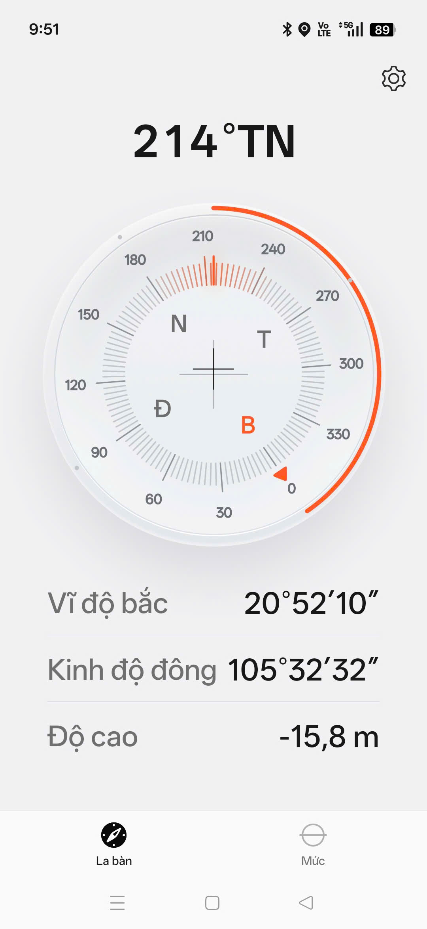 | 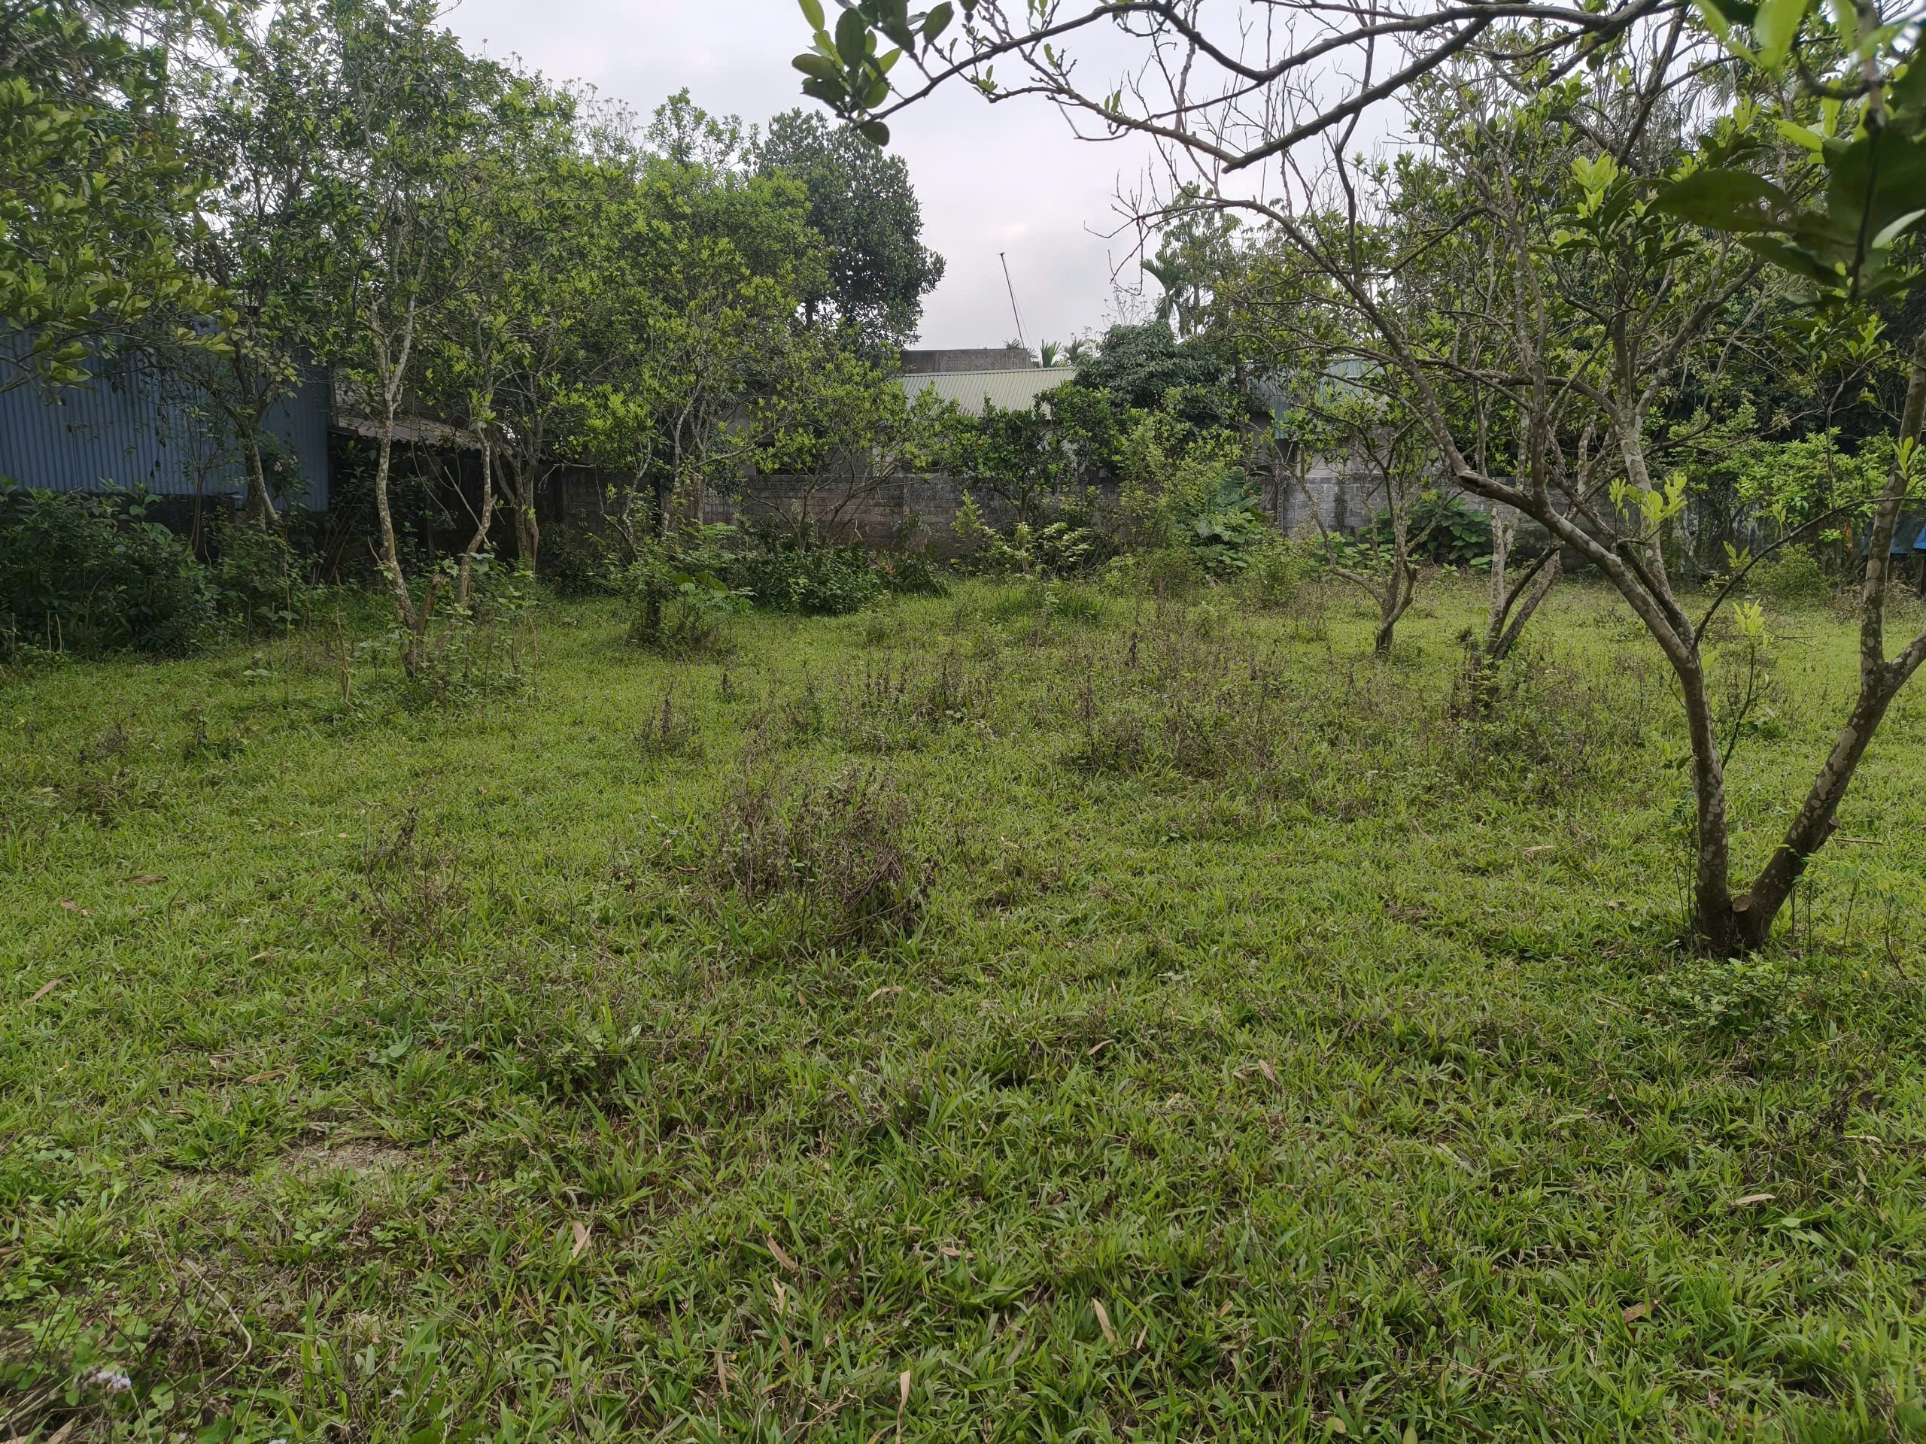
 | Người khảo sát | Đường trước tài sản
 | 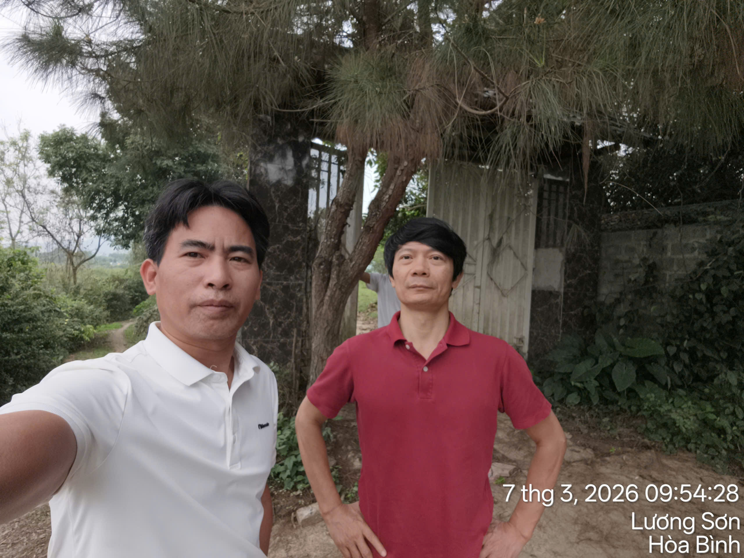 | 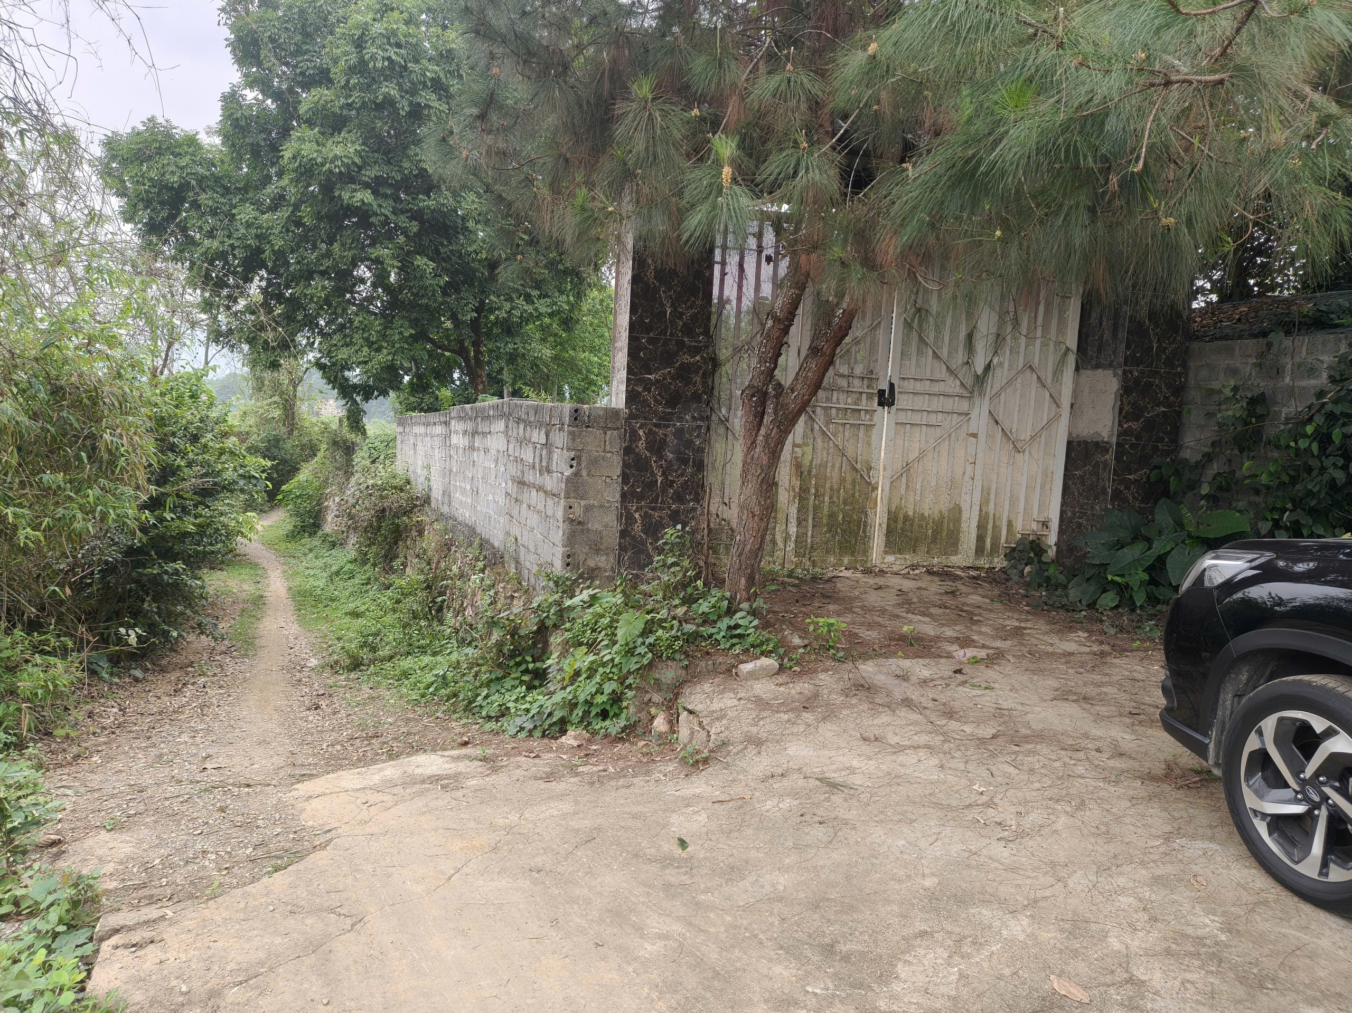
 | Hiện trạng tài sản | Hiện trạng tài sản
 |  | 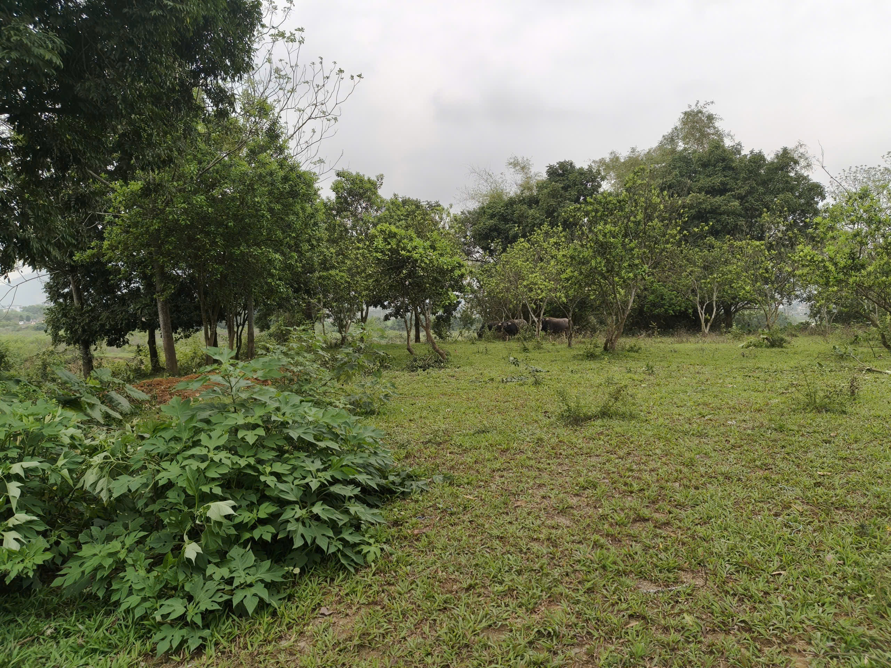

Tài sản 02, 03
 | Hướng | Tổng quan tài sản
 | 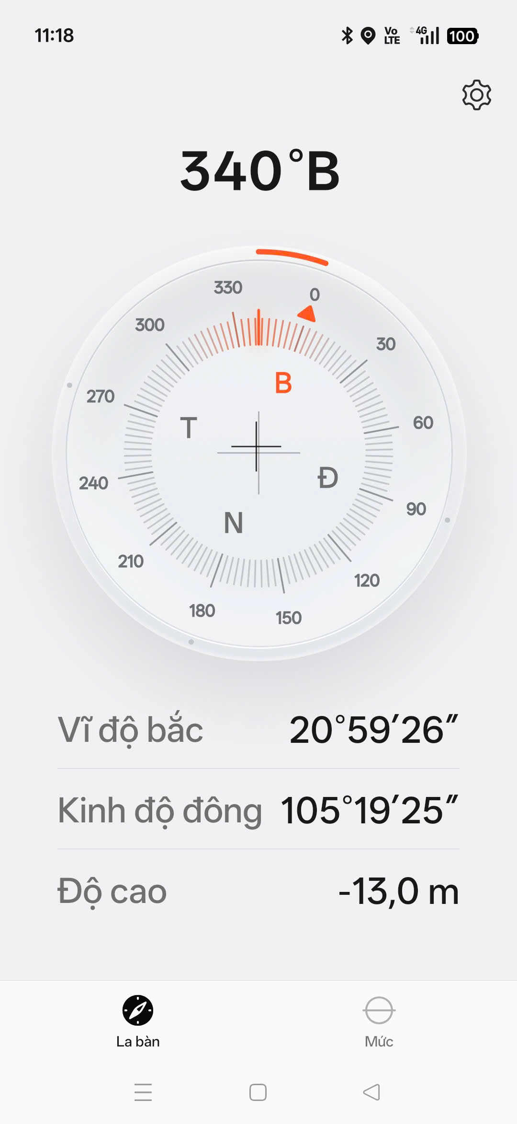 | 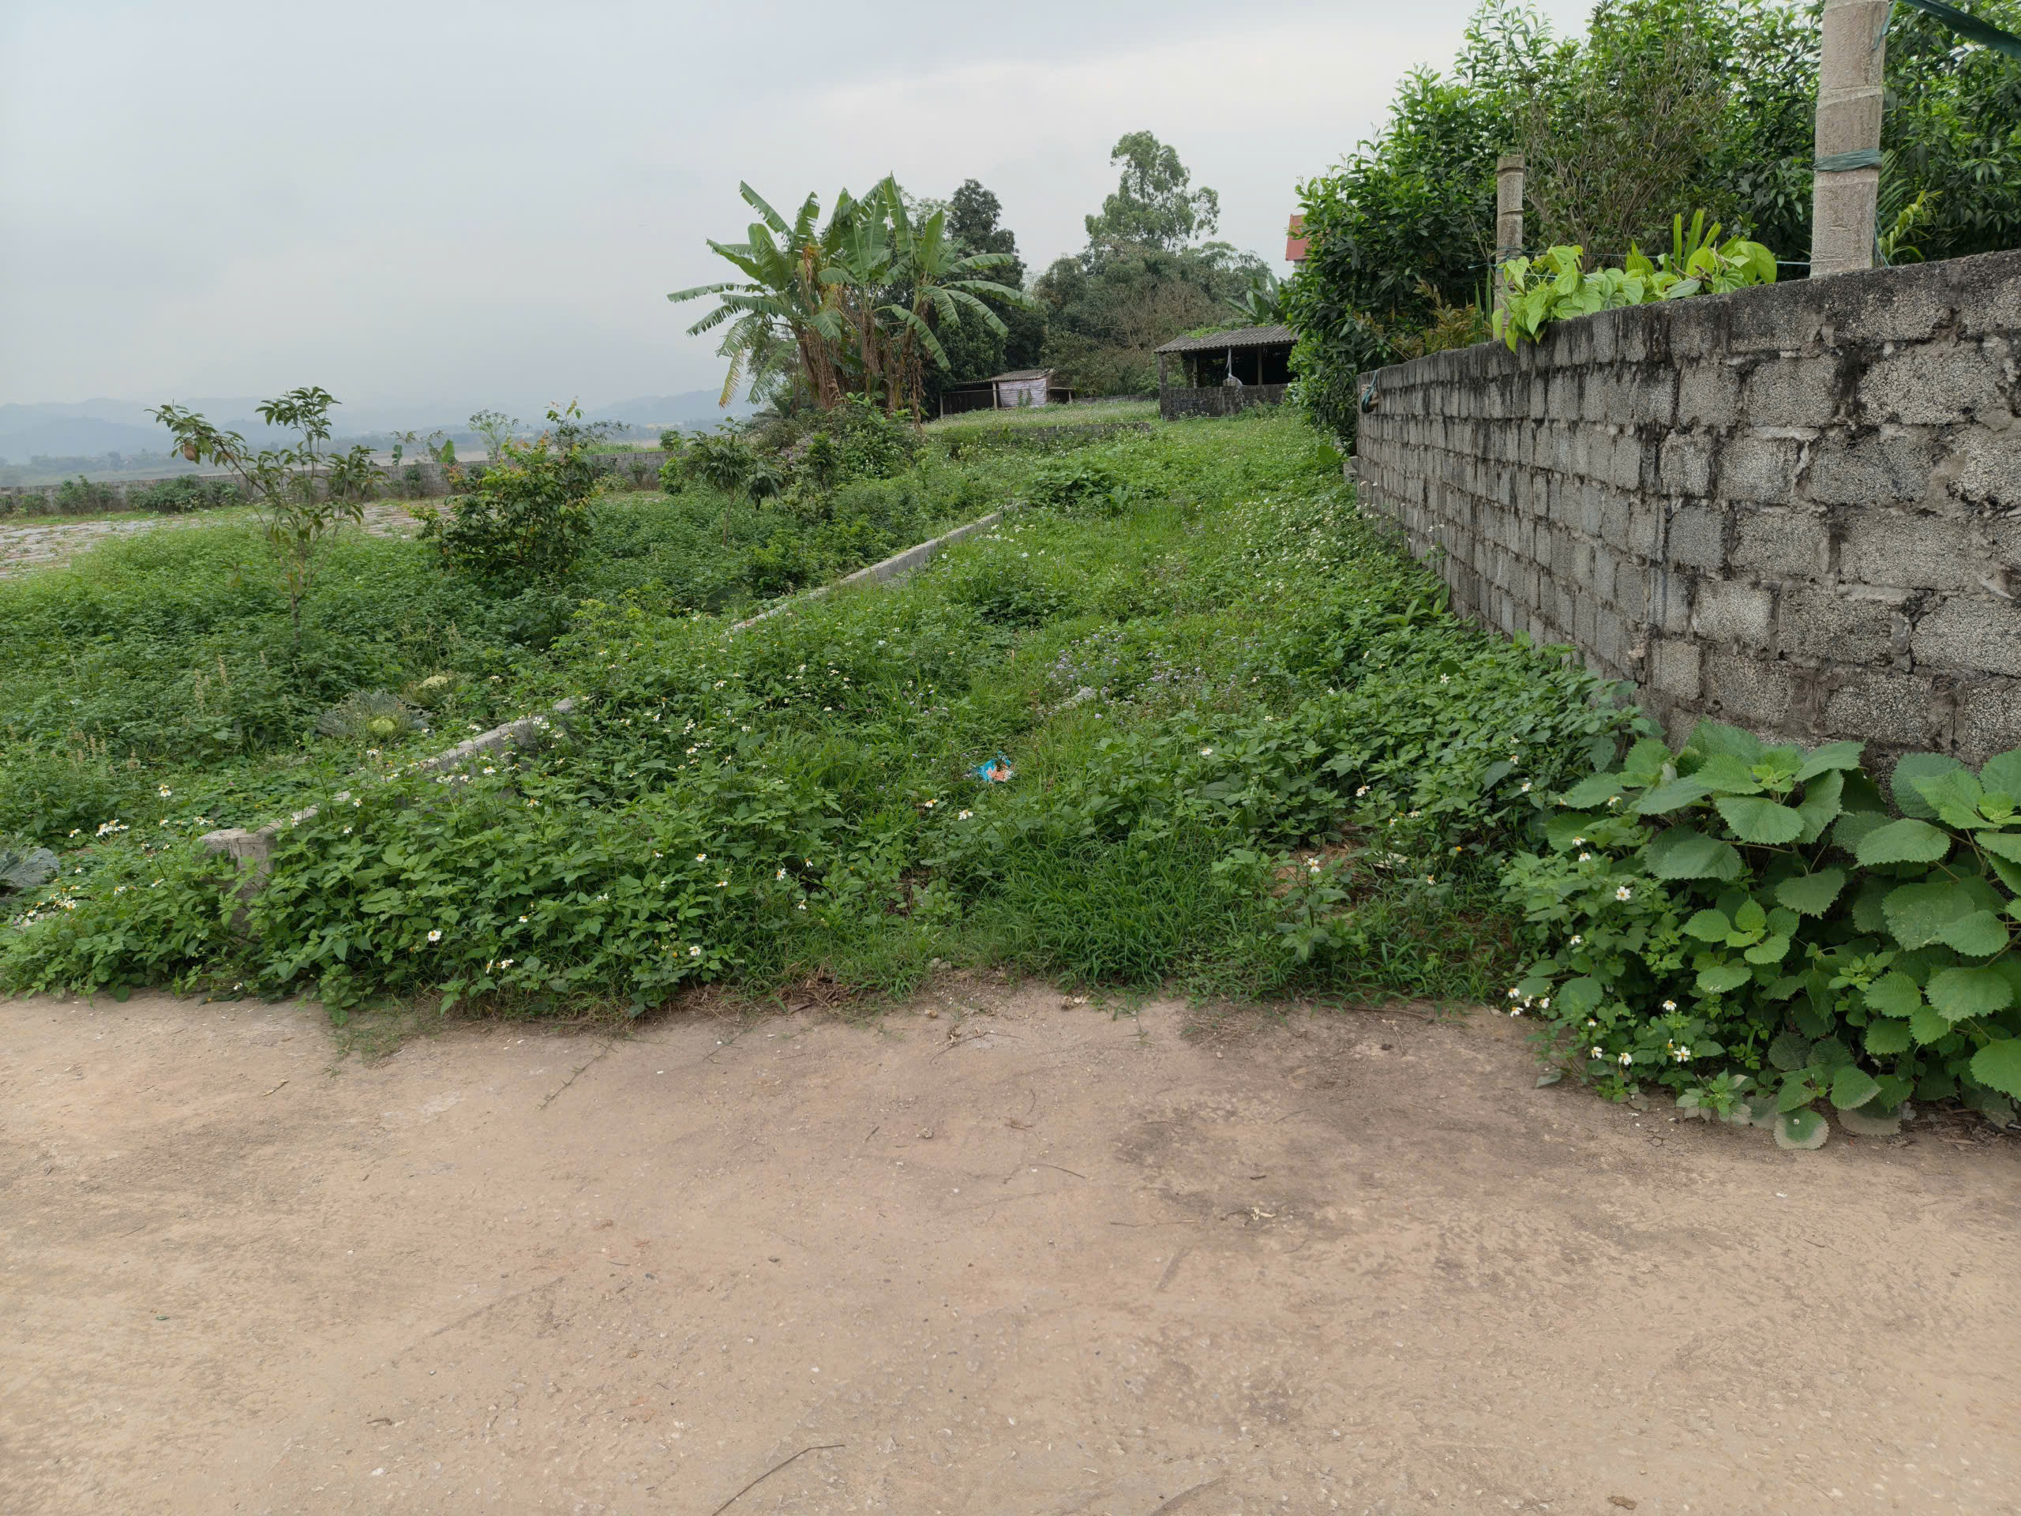
 | Người khảo sát | Đường trước tài sản
 | 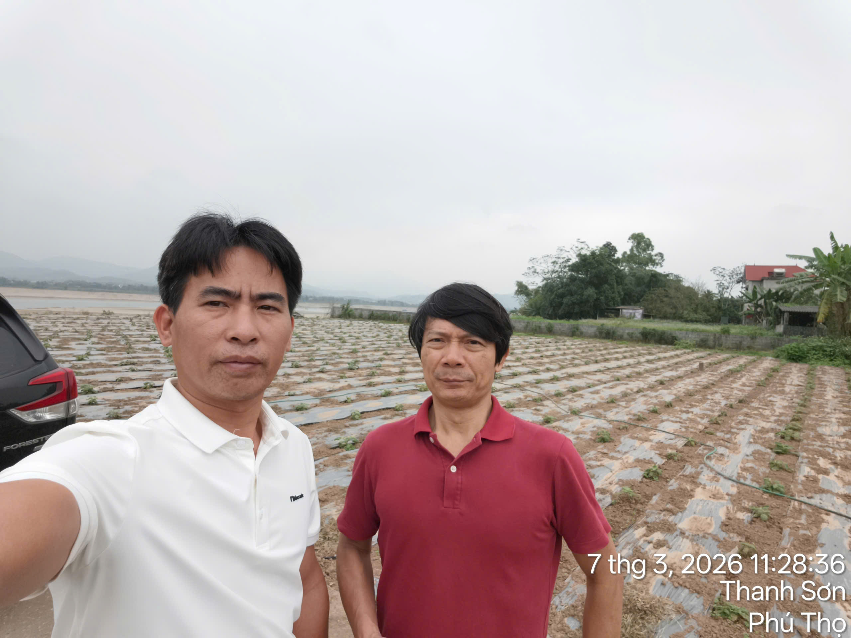 | 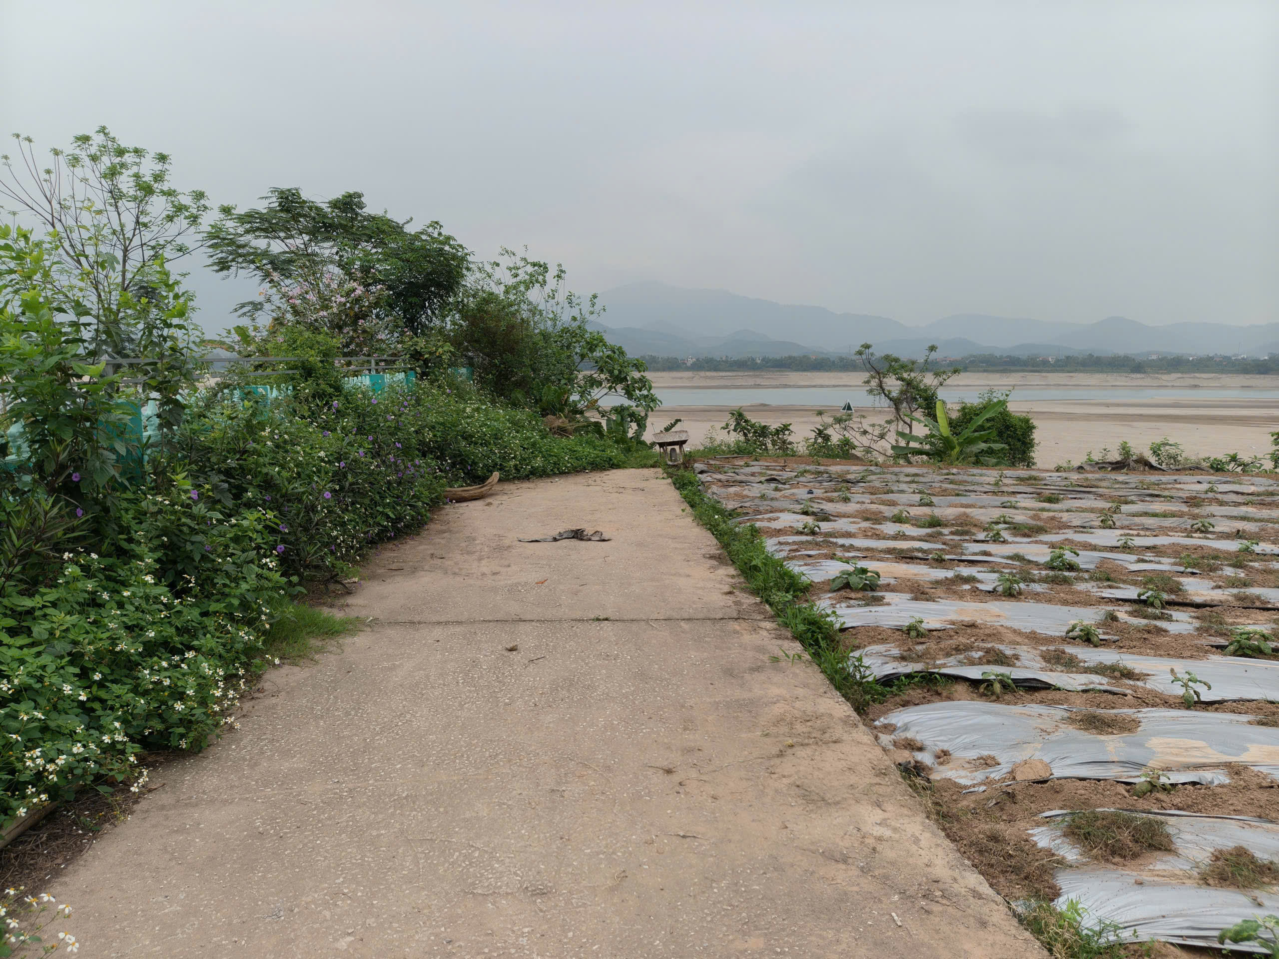
 | Hiện trạng tài sản | Hiện trạng tài sản
 | 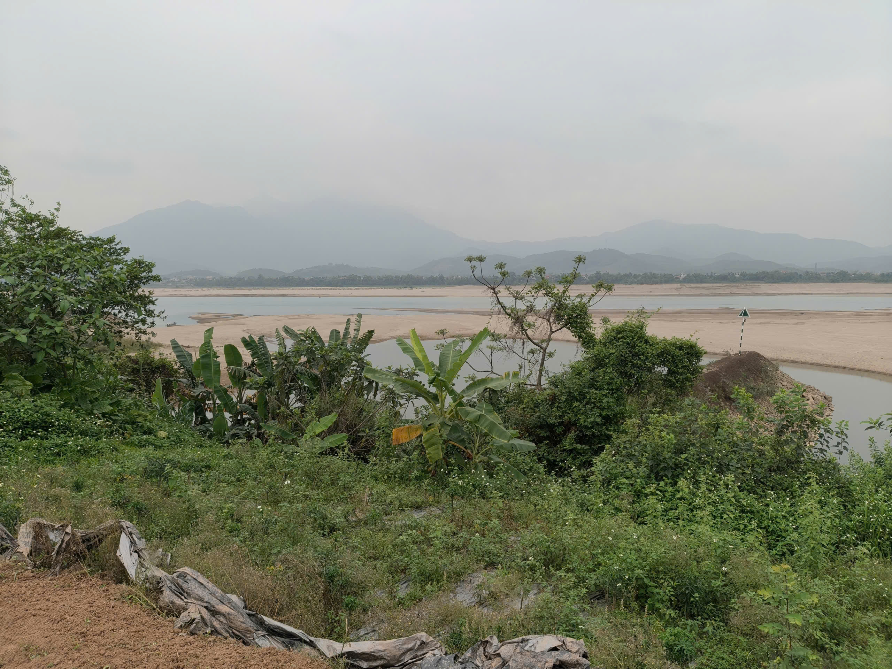 | 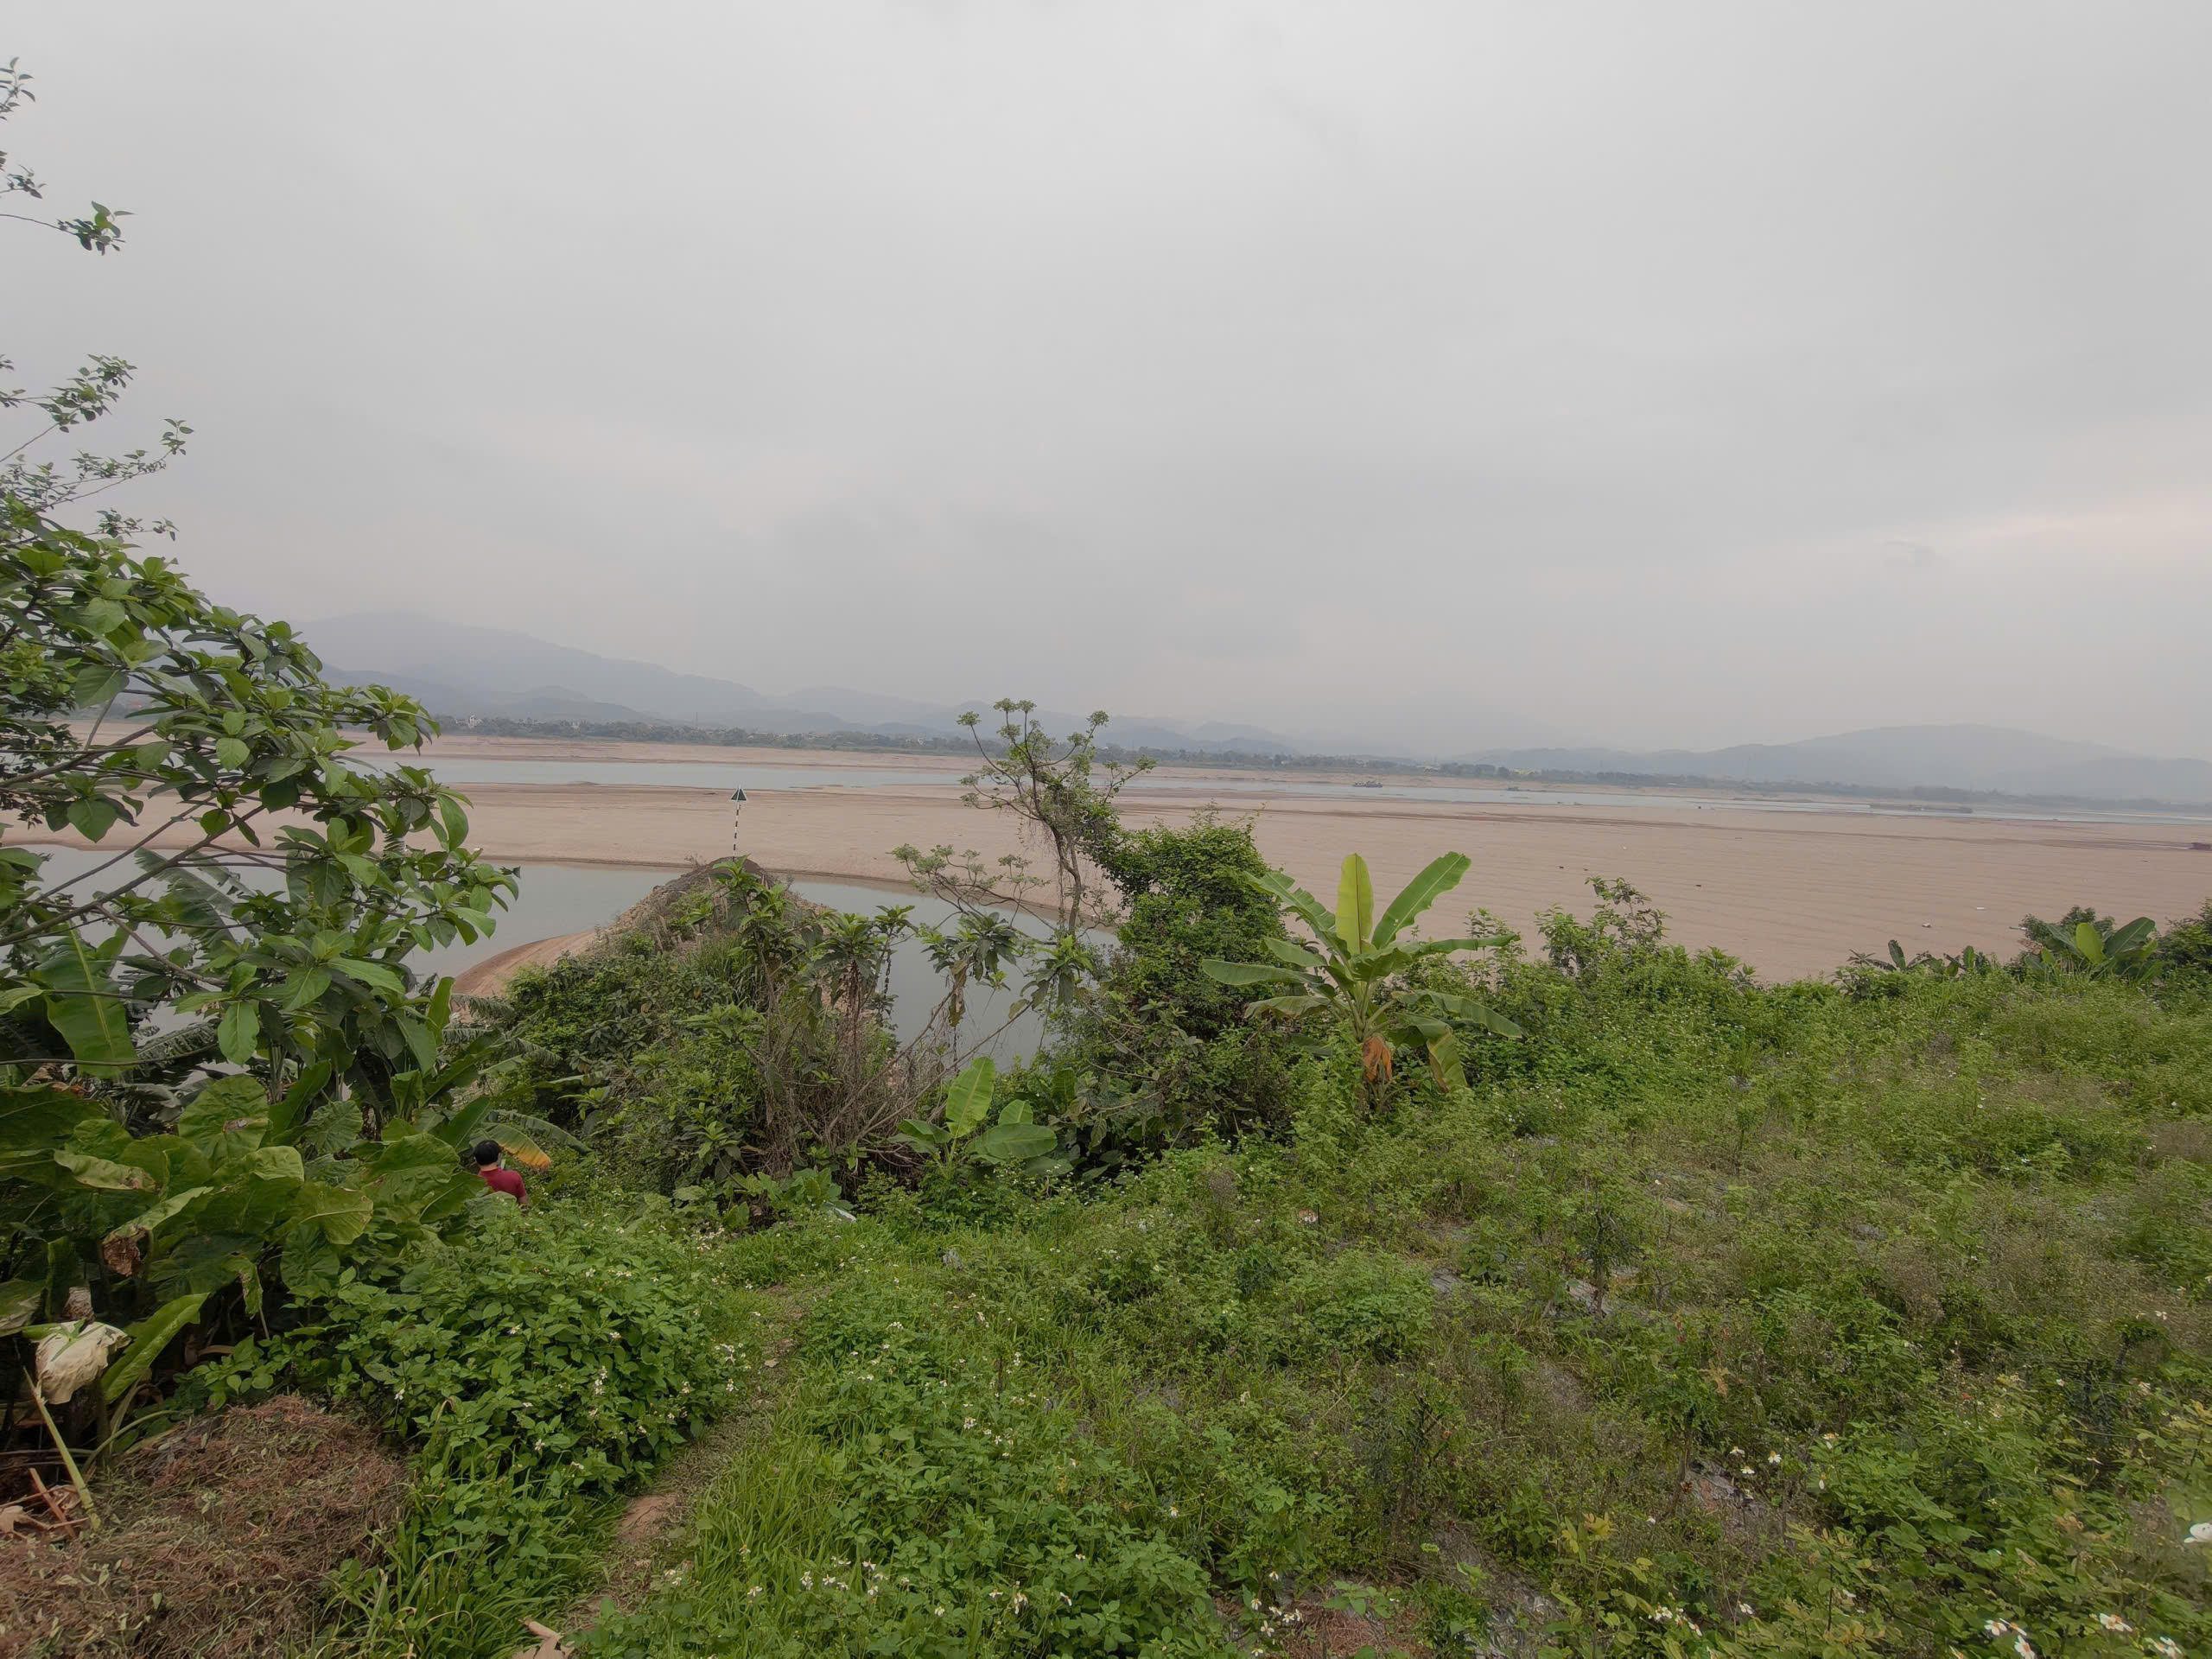

PHỤ LỤC 02: THÔNG TIN THU THẬP THỊ TRƯỜNG
(Kèm theo Báo cáo thẩm định số 275/2026/0389/VFI-BC.48.Angày 12 tháng 3 năm 2026của
Công ty Cổ phần Thẩm định và Đầu tư Tài chính Hoa Sen)
Tài sản so sánh cho Tài sản 01:
TSSS1
STT | ĐẶC ĐIỂM BĐS | TSSS1
A | Thông tin về tài sản
1 | Nguồn tham khảo | https://www.facebook.com/share/p/1KyRMpnSxX/  0358899311  (Cục Vàng)
2 | Giá rao (đồng) | 5.500.000.000
3 | Giá thương lượng/bán (đồng) | 4.675.000.000
4 | Tình trạng giao dịch | Đang giao dịch
5 | Thời điểm thu thập thông tin | Tháng 03/2026
6 | Pháp lý | Có Giấy chứng nhận QSDĐ
7 | Mục đích sử dụng | Đất ở nông thôn,Đất trồng cây lâu năm
8 | Thời hạn sử dụng đất | Lâu dài, Có thời hạn
9 | Vị trí | Tài sản cách trục liên thôn khoảng 60m
10 | Giao thông | Đường bê tông
11 | Diện tích đất (m²) | 629,5
12 | Mặt tiền (m) | 15,08
13 | Số lượng mặt tiếp giáp | Tiếp giáp 1 mặt tiền
14 | Hình dáng thửa đất | Tương đối vuông vức
B | Bằng chứng thu thập
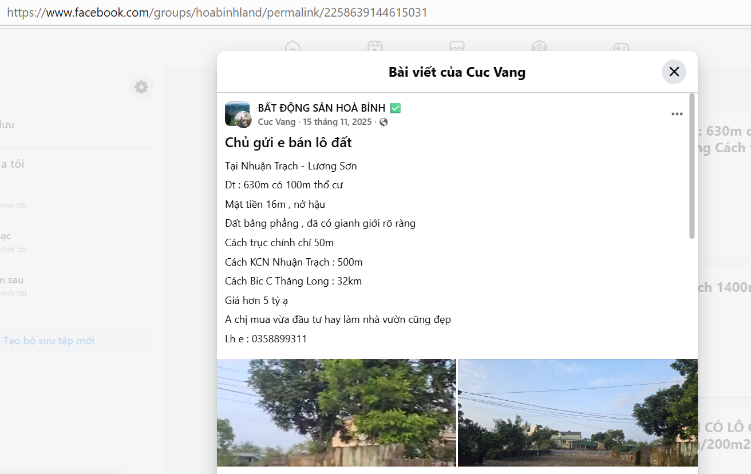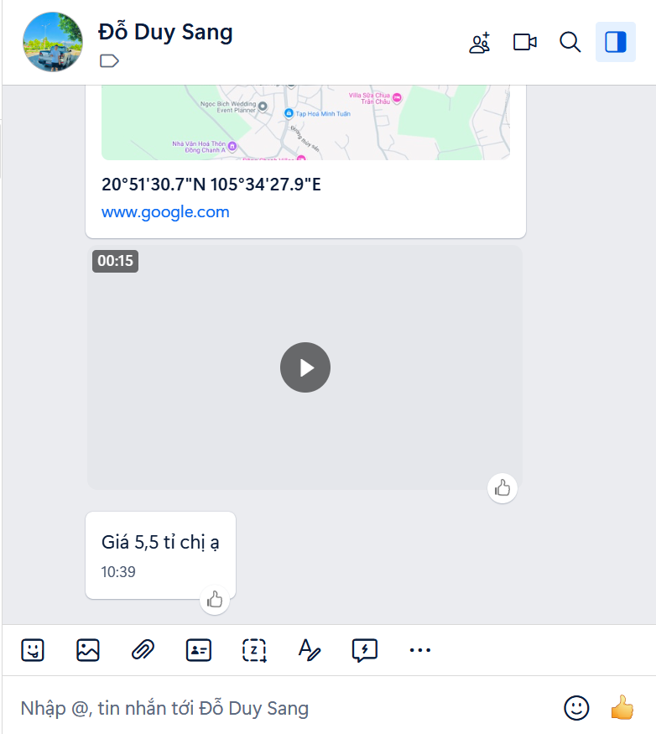

Người thu thập thông tin
Phạm Thị Dung
TSSS2
STT | ĐẶC ĐIỂM BĐS | TSSS2
A | Thông tin về tài sản
1 | Nguồn tham khảo | https://www.facebook.com/share/p/1aHqAsKJhc/  0968990092  (Đỗ Hồng Thắm)
2 | Giá rao (đồng) | 14.803.200.000
3 | Giá thương lượng/bán (đồng) | 13.322.880.000
4 | Tình trạng giao dịch | Đang giao dịch
5 | Thời điểm thu thập thông tin | Tháng 03/2026
6 | Pháp lý | Có Giấy chứng nhận QSDĐ
7 | Mục đích sử dụng | Đất ở nông thôn,Đất trồng cây lâu năm
8 | Thời hạn sử dụng đất | Lâu dài, Có thời hạn
9 | Vị trí | Tài sản tiếp giáp trục liên thôn
10 | Giao thông | Đường bê tông
11 | Diện tích đất (m²) | 1850,4
12 | Mặt tiền (m) | 34,15
13 | Số lượng mặt tiếp giáp | Tiếp giáp 2 mặt ngõ
14 | Hình dáng thửa đất | Tương đối vuông vức
15 | Lợi thế kinh doanh | Khá
B | Bằng chứng thu thập
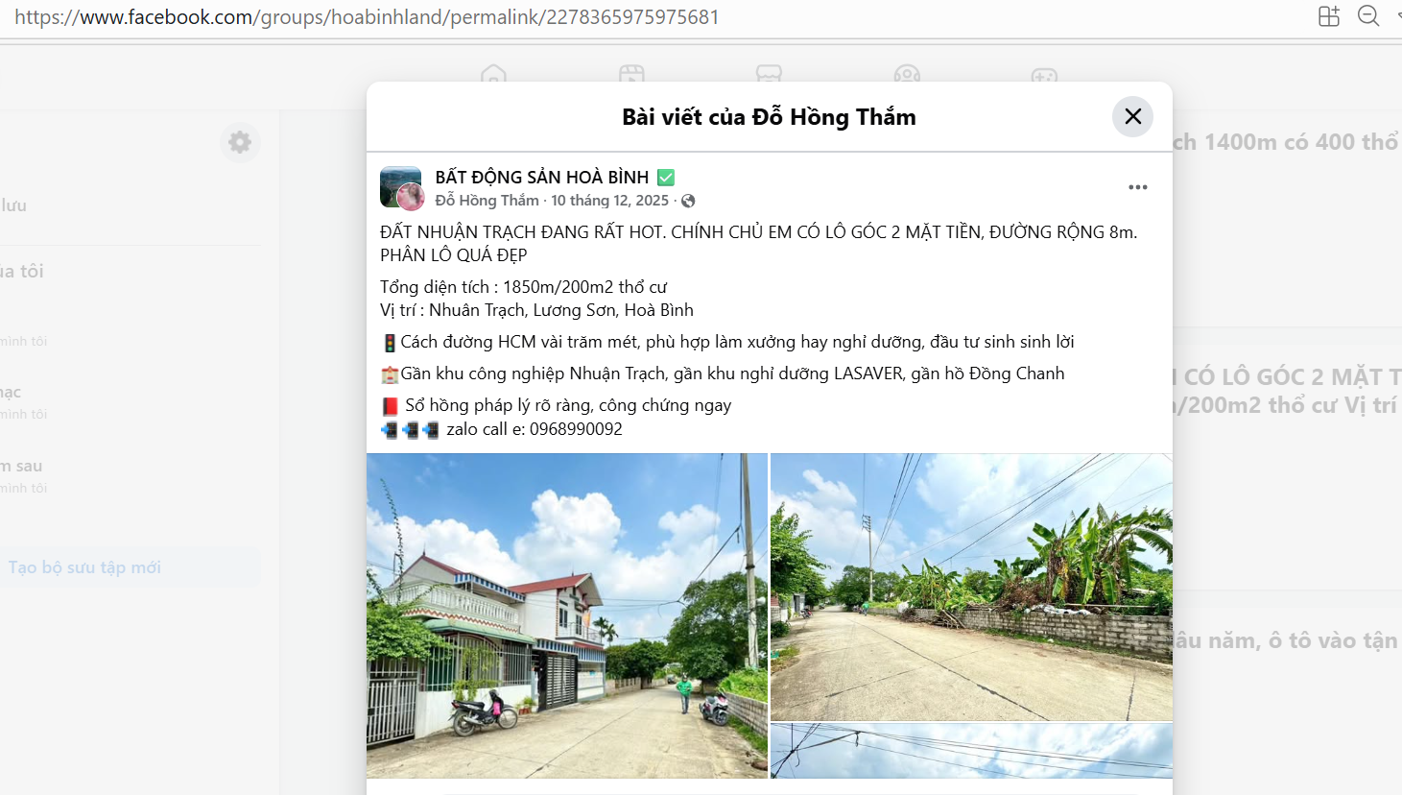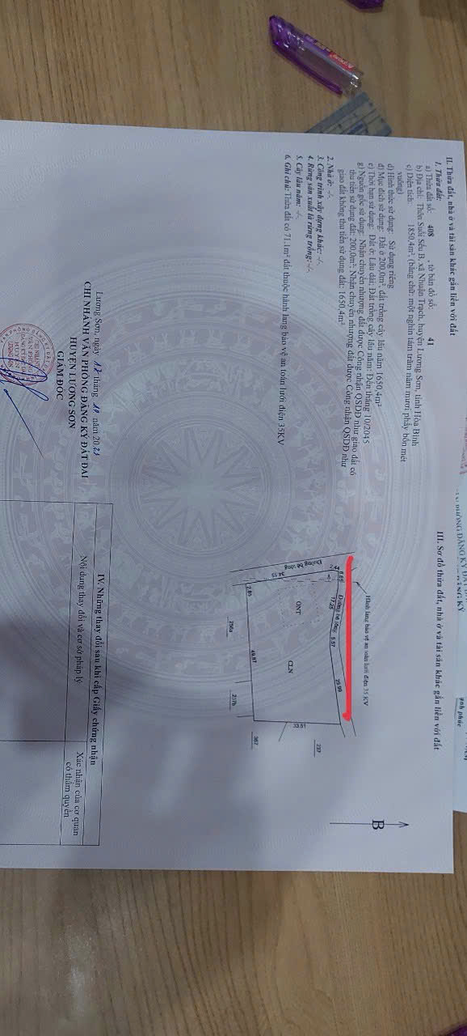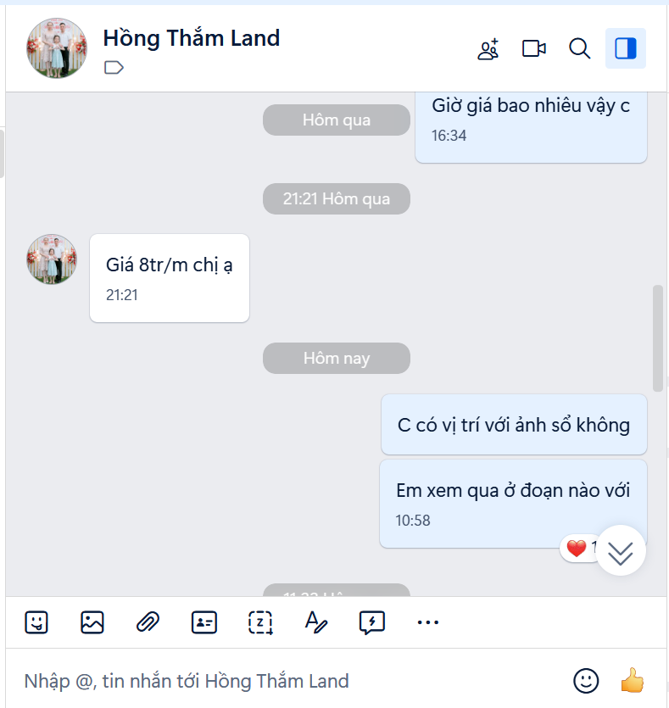

Người thu thập thông tin
Phạm Thị Dung

TSSS3
STT | ĐẶC ĐIỂM BĐS | TSSS3
A | Thông tin về tài sản
1 | Nguồn tham khảo | https://www.facebook.com/share/p/1BzU3hq7Ci/  0965547464  (Uyên VT)
2 | Giá rao (đồng) | 59.057.700.000
3 | Giá thương lượng/bán (đồng) | 50.199.045.000
4 | Tình trạng giao dịch | Đang giao dịch
5 | Thời điểm thu thập thông tin | Tháng 03/2026
6 | Pháp lý | Có Giấy chứng nhận QSDĐ
7 | Mục đích sử dụng | Đất ở nông thôn,Đất trồng cây lâu năm
8 | Thời hạn sử dụng đất | Lâu dài, Có thời hạn
9 | Vị trí | Tài sản tiếp giáp đường Phan Đình Giót
10 | Giao thông | Đường bê tông
11 | Diện tích đất (m²) | 4542,9
12 | Mặt tiền (m) | 41
13 | Số lượng mặt tiếp giáp | Tiếp giáp 1 mặt tiền
14 | Hình dáng thửa đất | Tương đối vuông vức
15 | Lợi thế kinh doanh | Tốt
B | Bằng chứng thu thập
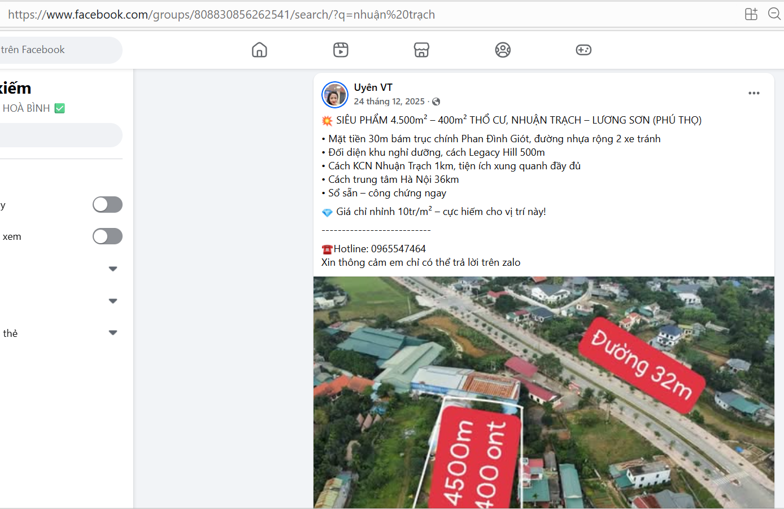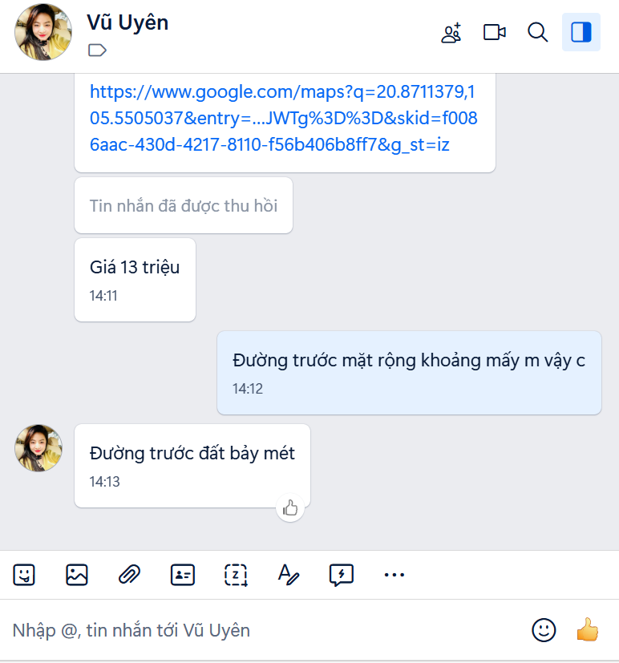

Người thu thập thông tin
Phạm Thị Dung

Tài sản so sánh cho Tài sản 02,03
TSSS1
STT | ĐẶC ĐIỂM BĐS | TSSS1
A | Thông tin về tài sản
1 | Nguồn tham khảo | https://www.facebook.com/share/p/1AHpyScpML/  0868 458 683  (Nguyễn Quang Tuấn)
2 | Giá rao (đồng) | 650.000.000
3 | Giá thương lượng/bán (đồng) | 520.000.000
4 | Tình trạng giao dịch | Đang giao dịch
5 | Thời điểm thu thập thông tin | Tháng 03/2026
6 | Pháp lý | Có Giấy chứng nhận QSDĐ
7 | Mục đích sử dụng | Đất ở nông thôn,Đất trồng cây lâu năm
8 | Thời hạn sử dụng đất | Lâu dài, Có thời hạn
9 | Vị trí | Tài sản cách đường TL317 khoảng 1,1km
10 | Giao thông | Đường bê tông
11 | Diện tích đất (m²) | 121
12 | Mặt tiền (m) | 5.58
13 | Số lượng mặt tiếp giáp | Tiếp giáp 1 mặt tiền
14 | Hình dáng thửa đất | Tương đối vuông vức
B | Bằng chứng thu thập
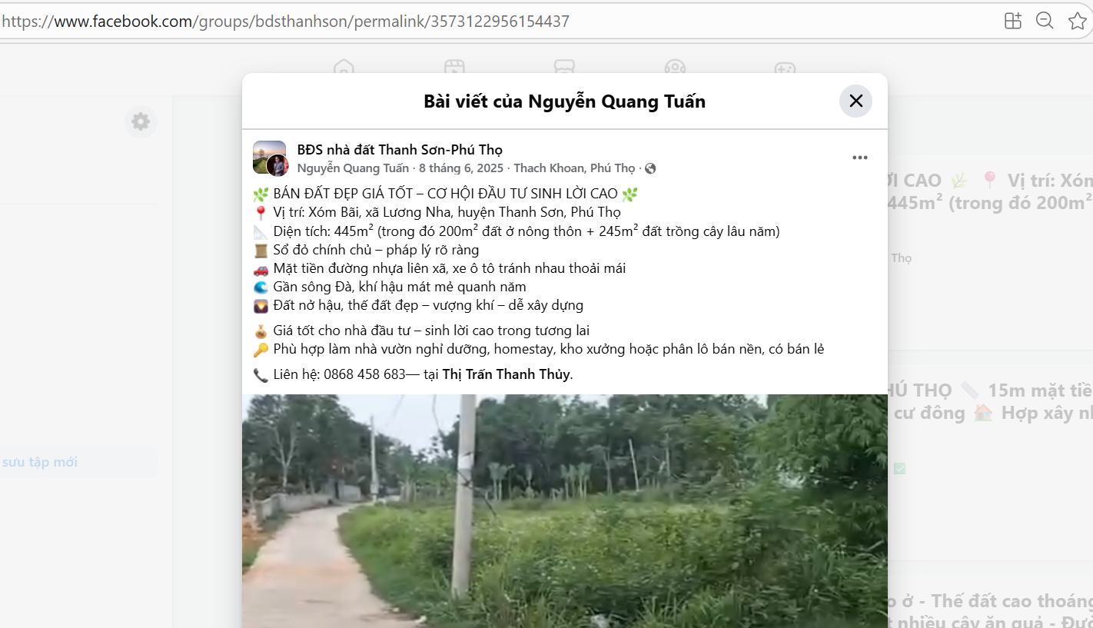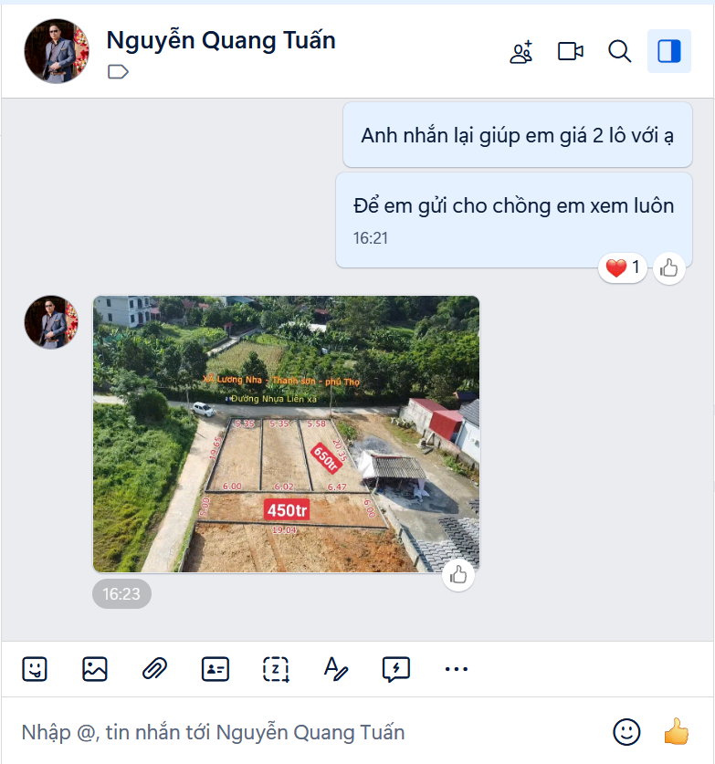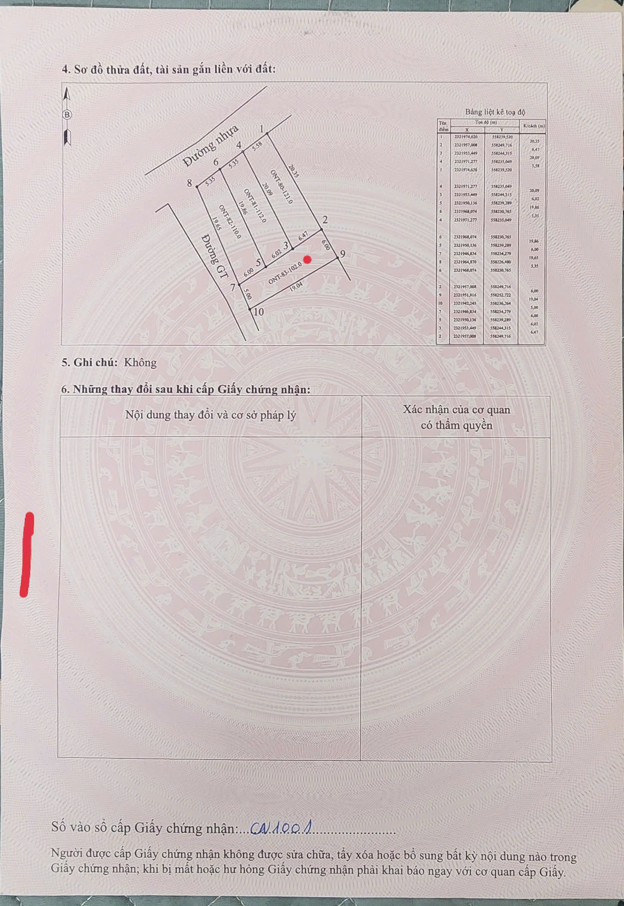

Người thu thập thông tin
Phạm Thị Dung

TSSS2
STT | ĐẶC ĐIỂM BĐS | TSSS2
A | Thông tin về tài sản
1 | Nguồn tham khảo | https://www.facebook.com/share/p/1B2n1UVMmn/  0868 458 683  (Nguyễn Quang Tuấn)
2 | Giá rao (đồng) | 450.000.000
3 | Giá thương lượng/bán (đồng) | 360.000.000
4 | Tình trạng giao dịch | Đang giao dịch
5 | Thời điểm thu thập thông tin | Tháng 03/2026
6 | Pháp lý | Có Giấy chứng nhận QSDĐ
7 | Mục đích sử dụng | Đất ở nông thôn,Đất trồng cây lâu năm
8 | Thời hạn sử dụng đất | Lâu dài, Có thời hạn
9 | Vị trí | Tài sản cách đường TL317 khoảng 1,1km. Tài sản cách trục liên thôn khoảng 20m
10 | Giao thông | Đường bê tông
11 | Diện tích đất (m²) | 102.6
12 | Mặt tiền (m) | 5
13 | Số lượng mặt tiếp giáp | Tiếp giáp 1 mặt tiền
14 | Hình dáng thửa đất | Tương đối vuông vức
B | Bằng chứng thu thập
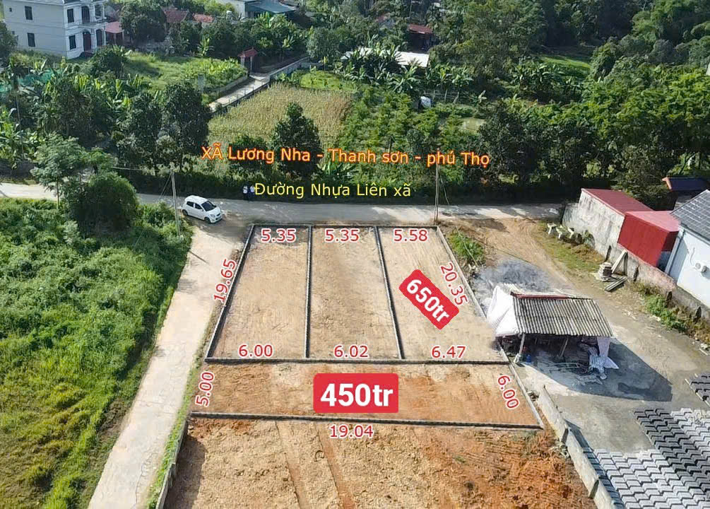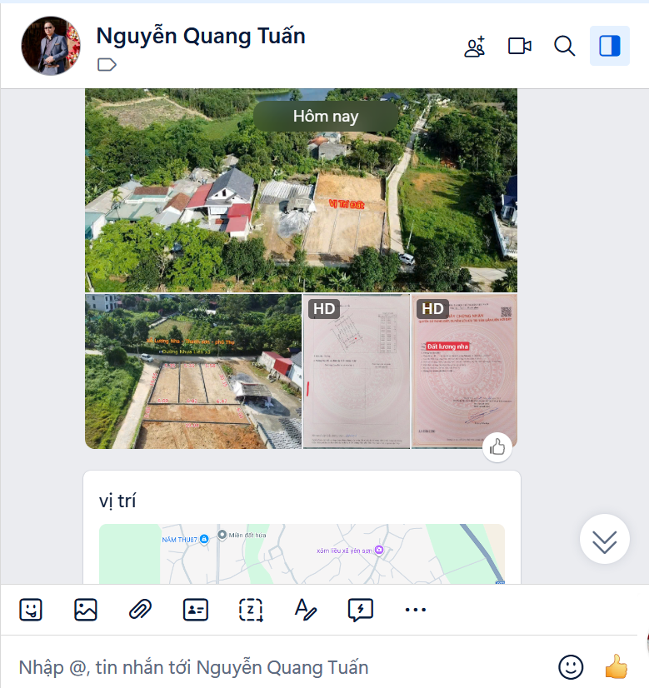

Người thu thập thông tin
Phạm Thị Dung

TSSS3
STT | ĐẶC ĐIỂM BĐS | TSSS3
A | Thông tin về tài sản
1 | Nguồn tham khảo | Liên hệ trực tiếp  0965330788  (Đỗ Đức Toàn)
2 | Giá rao (đồng) | 1.500.000.000
3 | Giá thương lượng/bán (đồng) | 1.200.000.000
4 | Tình trạng giao dịch | Đang giao dịch
5 | Thời điểm thu thập thông tin | Tháng 03/2026
6 | Pháp lý | Có Giấy chứng nhận QSDĐ
7 | Mục đích sử dụng | Đất ở nông thôn,Đất trồng cây lâu năm
8 | Thời hạn sử dụng đất | Lâu dài, Có thời hạn
9 | Vị trí | Tài sản tiếp giáp trục liên thôn, cách đường TL317 khoảng 1,1km
10 | Giao thông | Đường bê tông
11 | Diện tích đất (m²) | 346.8
12 | Mặt tiền (m) | 10
13 | Số lượng mặt tiếp giáp | Tiếp giáp 1 mặt tiền
14 | Hình dáng thửa đất | Tương đối vuông vức
B | Bằng chứng thu thập
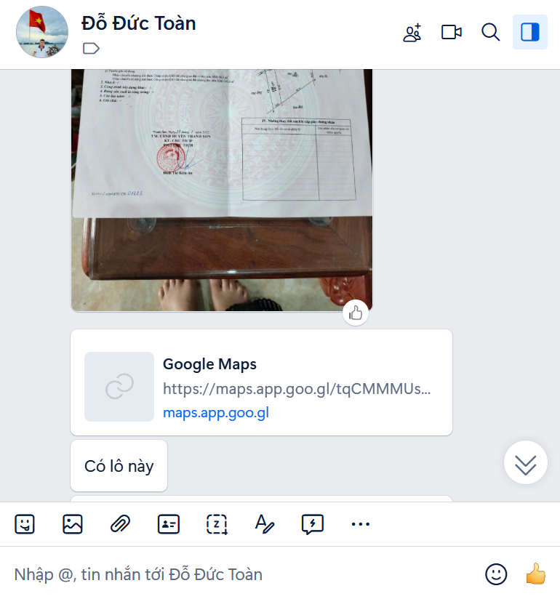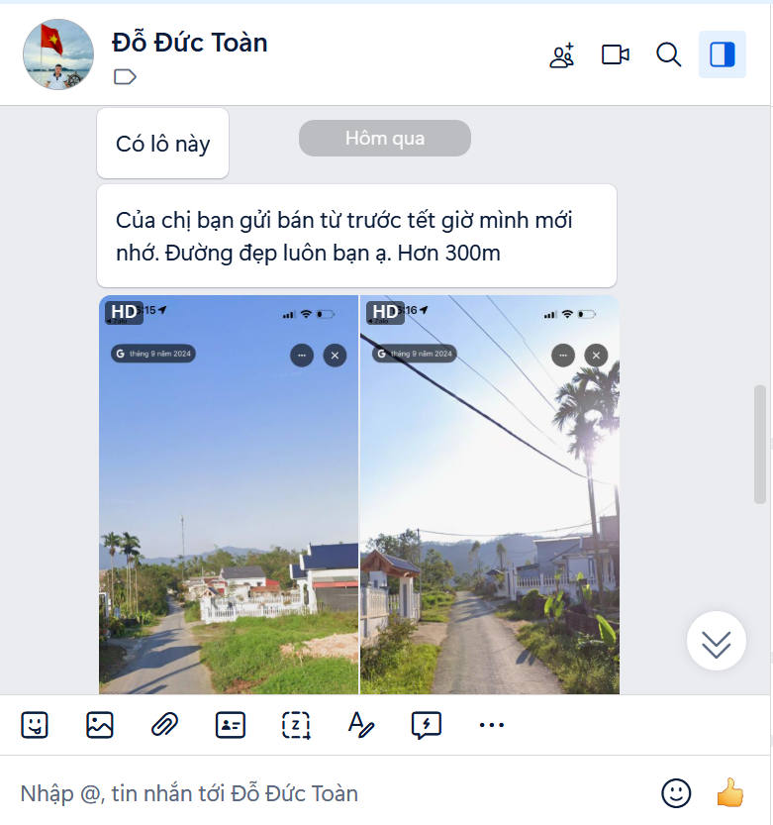

Người thu thập thông tin
Phạm Thị Dung

GIẤY CHỨNG NHẬN QSDĐ
Sổ 1
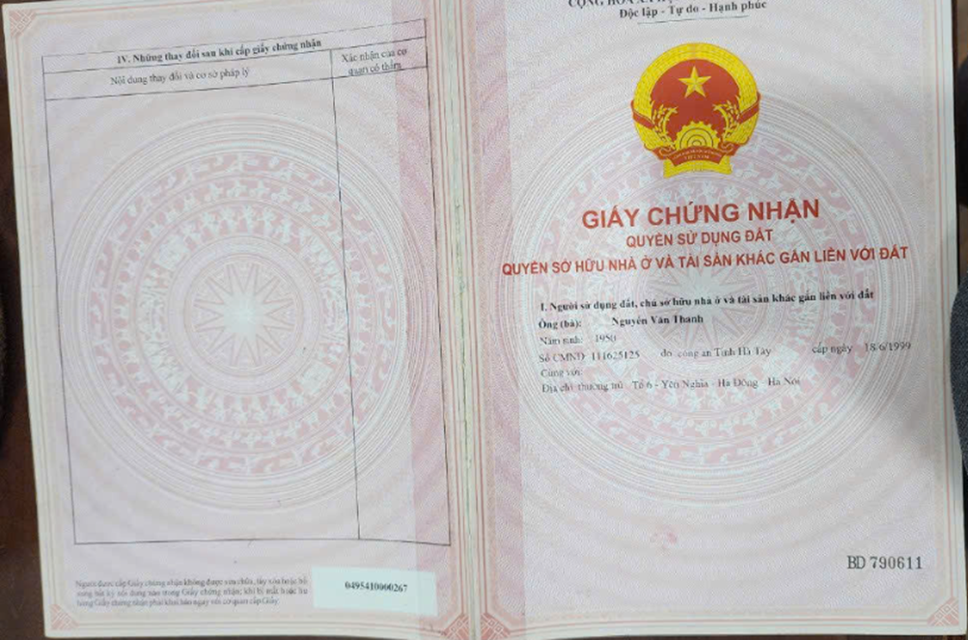

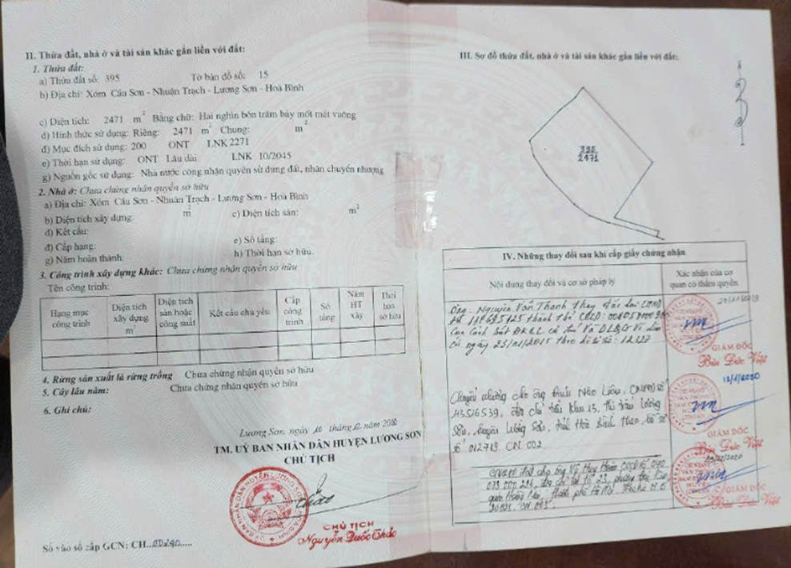

Sổ 2
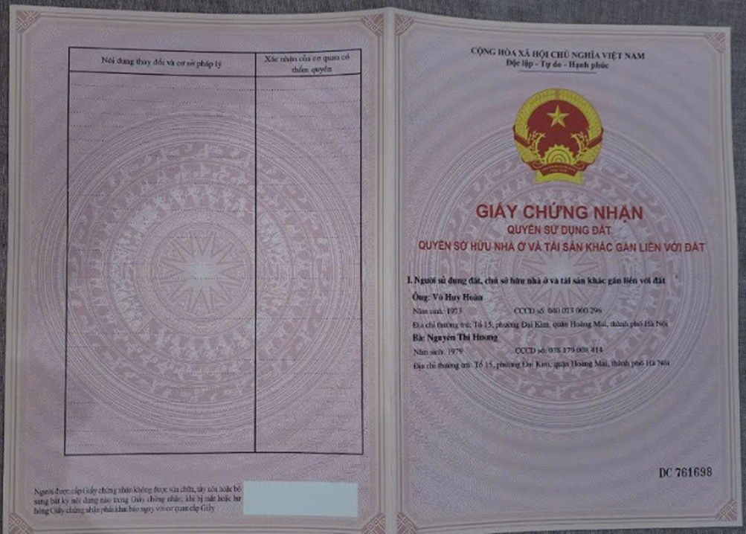

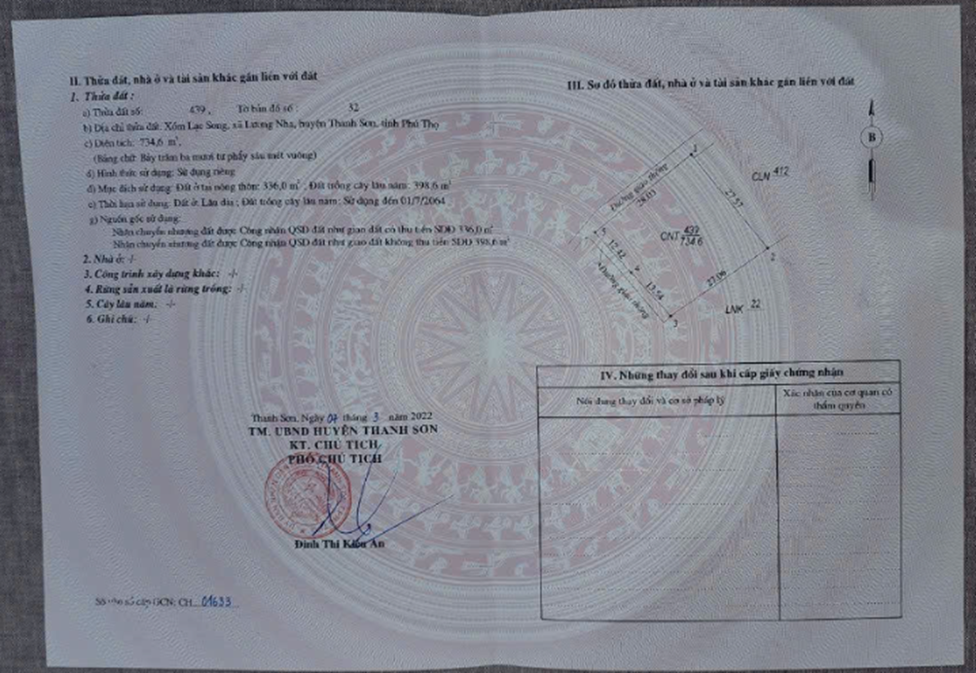

Sổ 3
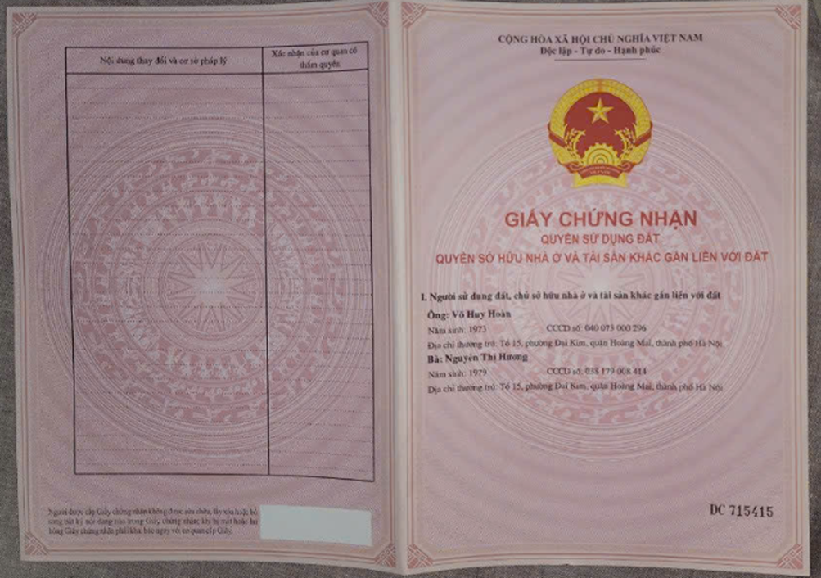

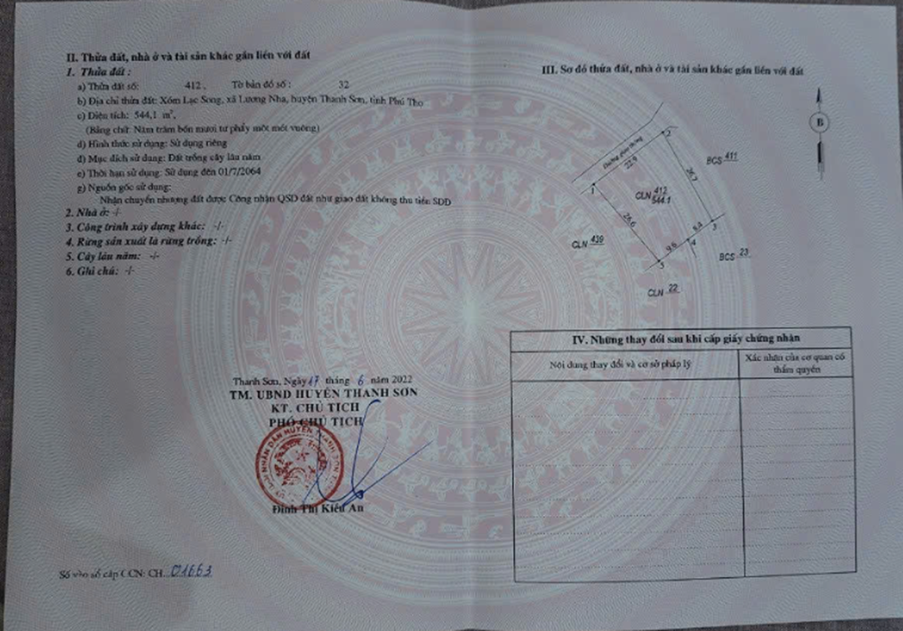

BIÊN BẢN KHẢO SÁT
Tài sản 1
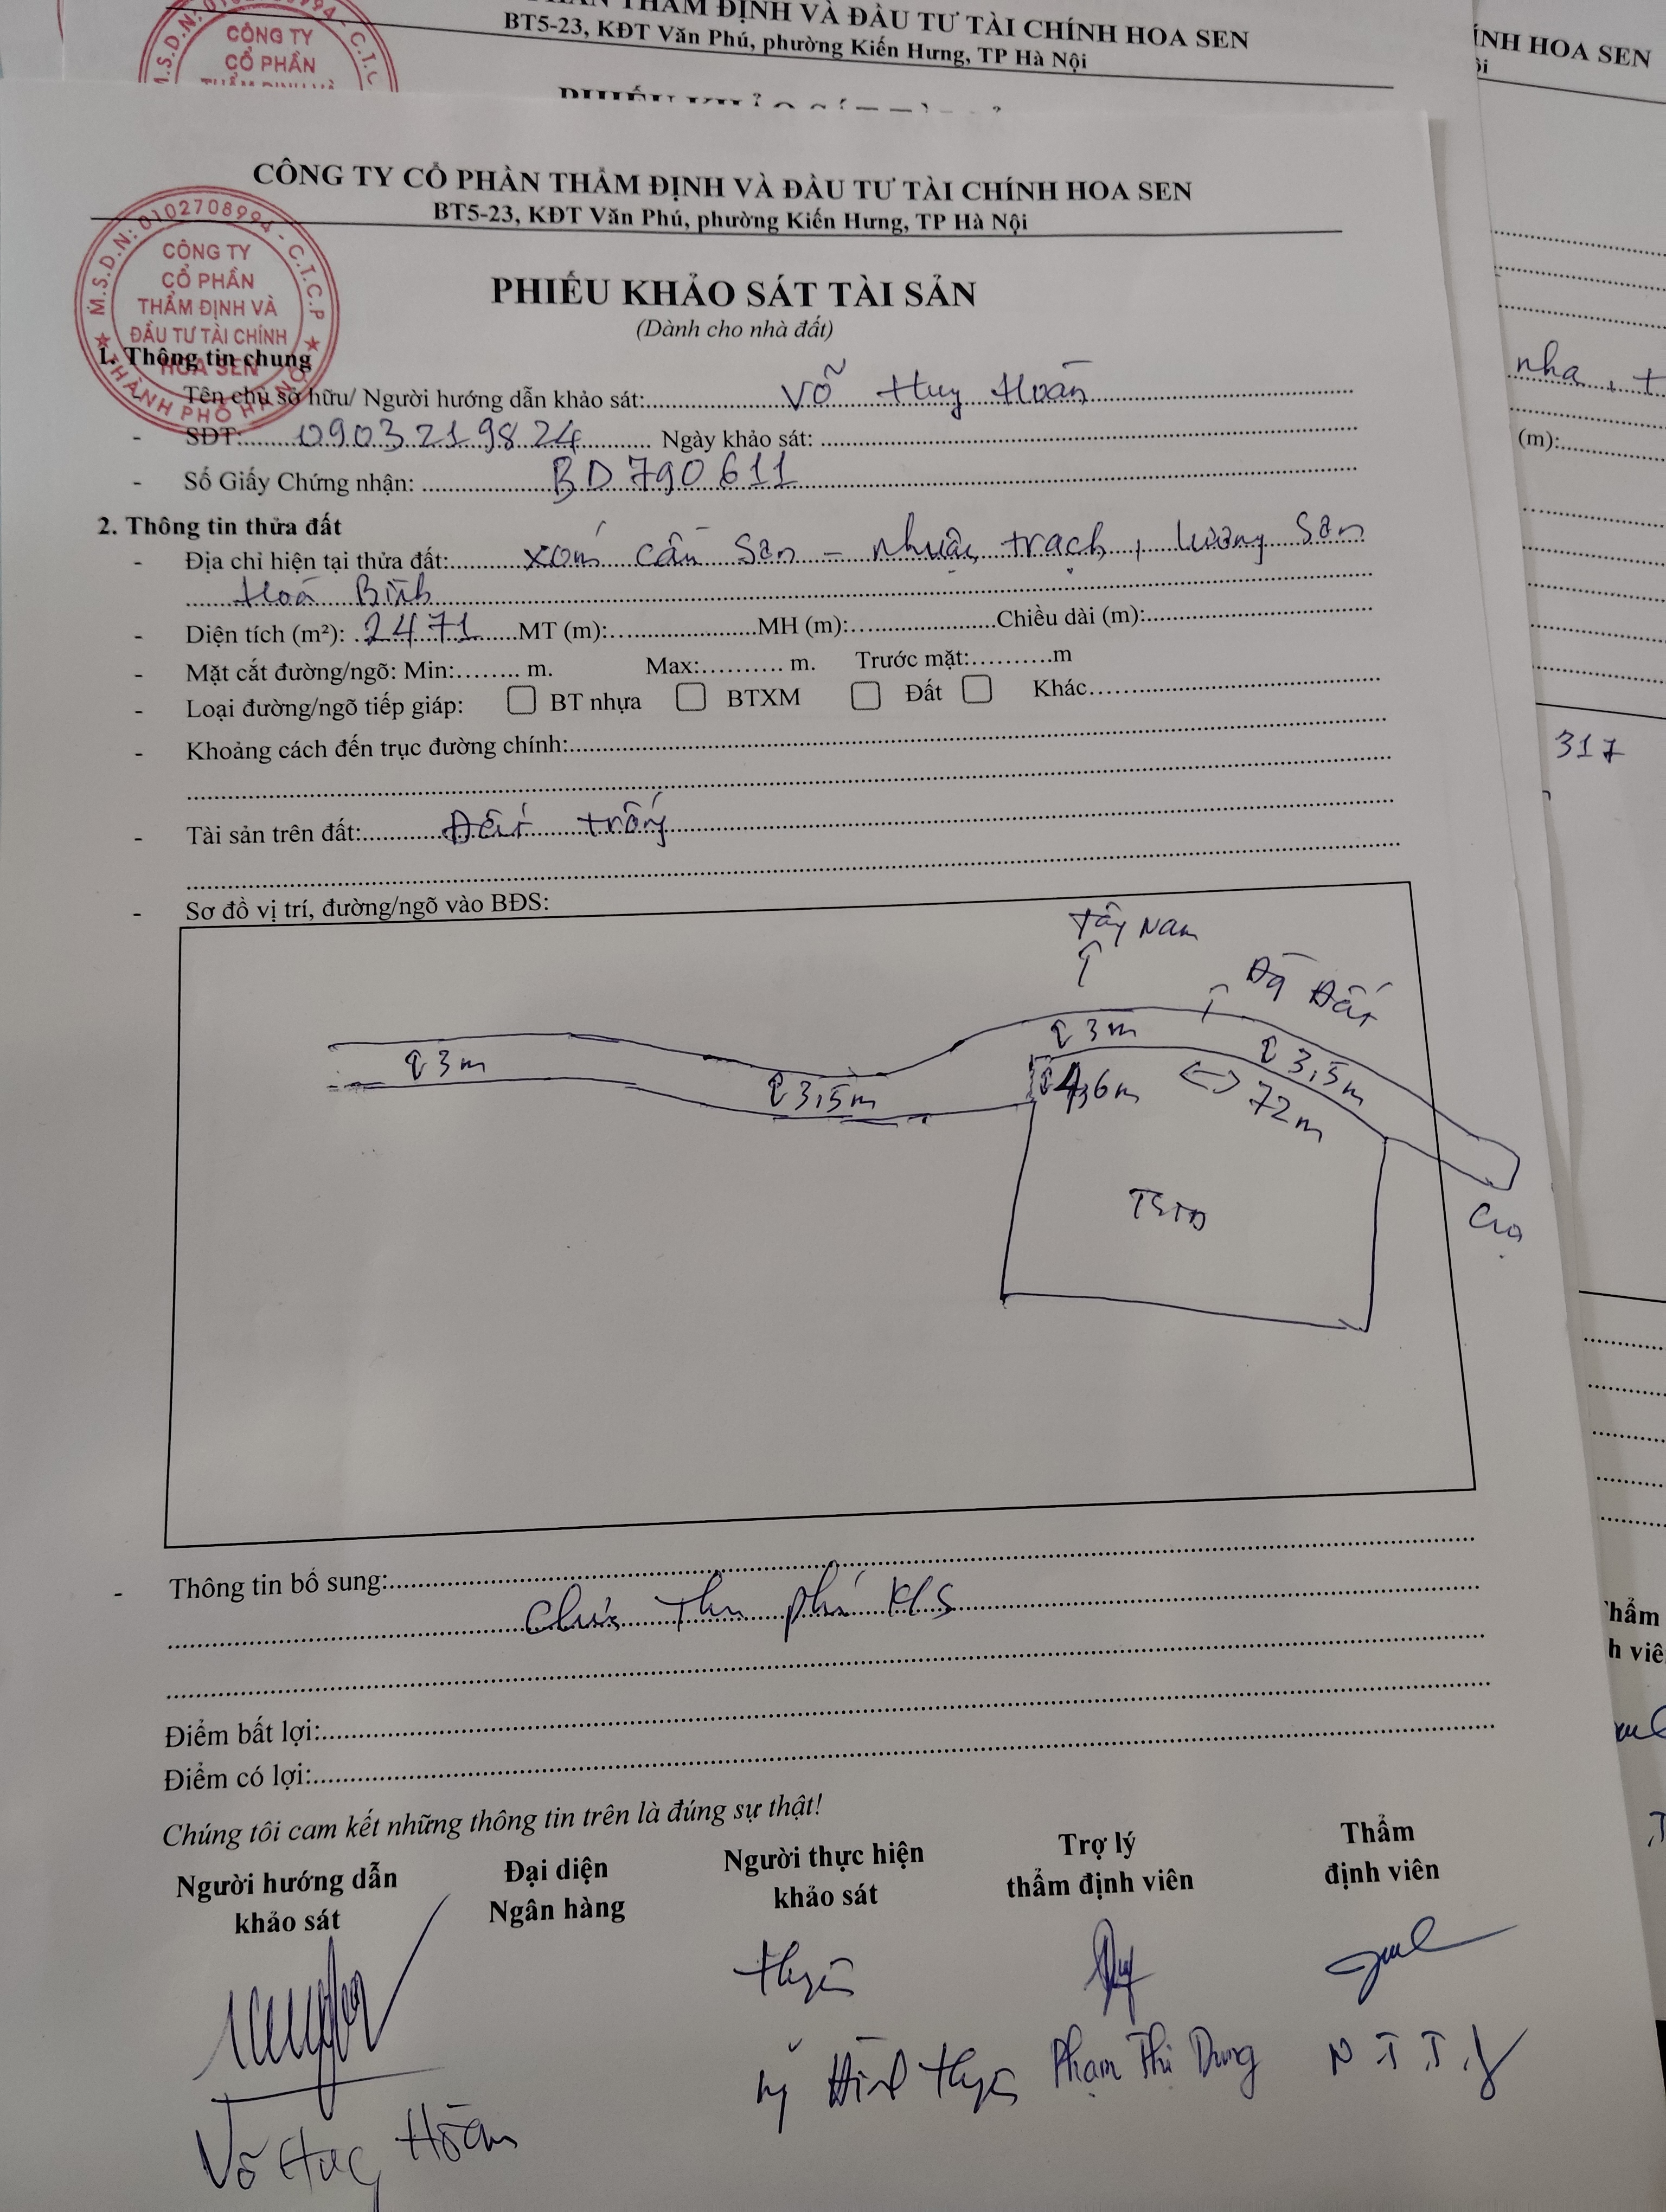

Tài sản 2,3
